 

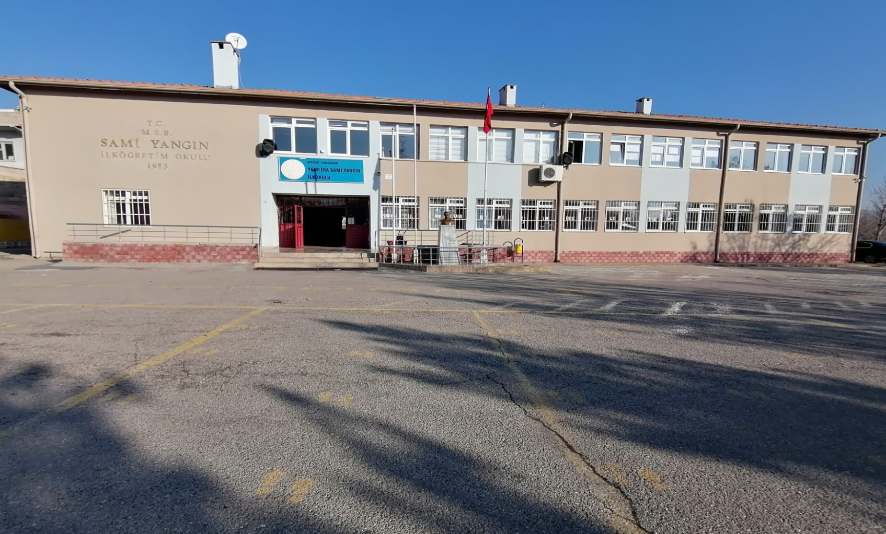

YEMLİHA SAMİ YANGIN İLKOKULU MÜDÜRLÜĞÜ

2024 & 2028 STRATEJİK PLAN

YEMLİHA MAH. HALİL ÖZIŞIK CAD. NO:54 KOCASİNAN/KAYSERİ

https://samiyanginio.meb.k12.tr/  352 392 20 01

|  |
| --- |
| **KOCASİNAN KAYMAKAMLIĞI**  **Yemliha Sami Yangın İlkokulu Müdürlüğü**    **2024-2028**  **Stratejik Plan**  **DURUM ANALİZİ** |

|  |
| --- |
| C:\Users\mithat\Desktop\HADİ\1.HADİ\STRATEJİK PLAN\STRATEJİK PLAN M.ALÇI 2018\ataturk-resmi.png  ***“Eğitimde katiyen başarılı olmak lazımdır.***  ***Bir milletin kurtuluşu ancak bu yolla olur”***  ***Mustafa Kemal ATATÜRK***  *Hükümetin en verimli ve önemli görevi eğitim işleridir. Bu görevde başarılı olabilmek için öyle bir program uygulamak zorundayız ki, o program milletimizin bu günkü durumu ile sosyal ve yaşamın ihtiyaçları ile, yerel şartlarla ve çağın gerekleri ile tam anlamıyla denk ve uygun olsun. Bunun için büyük, hayali ve anlaşılması güç görüşlerden tamamen arınarak gerçeklere en iyi bir biçimde yaklaşmak gereklidir. Yapılacak girişimin neleri kapsadığı ancak bu suretle kendiliğinden açığa çıkar.*  *Efendiler, yüzyıllardan beri milletimizi yöneten hükümetler eğitimi genelleştirme dileğini belirtmişlerdir. Ancak bu dileklerine ulaşmak için Doğu ve Batıyı taklit etmekten kurtulamadıklarından, sonuç milletin cahillikten kurtulamamasına neden olmuştur.Bundan dolayı, bizim uygulayacağımız eğitim politikasının temeli ilk önce var olan cehaleti yok etmektir.*  *Efendiler, medeni ve çağdaş bir sosyal topluluğun bilim ve kültür yolunda yalnız bu kadarla yetinemeyeceği şüphesizdir.*  *Ulusumuzun zekâsının gelişmesi ve böylece uygun olan medeniyet düzeyine ulaşması, doğal olarak yüce görevleri yürütecek elemanları yetiştirmekle ve milli kültürümüzü yüceltmekle mümkündür.*  *Bu, ilk ve son iki eğitim aşaması arasında, orta eğitimin gerekliliği tabiidir. Orta eğitimin amacı, ülkenin ihtiyaç duyduğu çeşitli hizmet ve sanat elemanlarını yetiştirmek ve yüksek eğitime aday hazırlamaktır.*  *Efendiler, yetişecek çocuklarımıza ve gençlerimize, görecekleri eğitim sınırı ne olursa olsun, en önce ve her şeyden önce Türkiye'nin bağımsızlığı için kendi benliğine ve milli geleneklerimize düşman olan bütün unsurlarla mücadele etmek gereği öğretilmelidir.* |

# Kaymakam Sunuşu

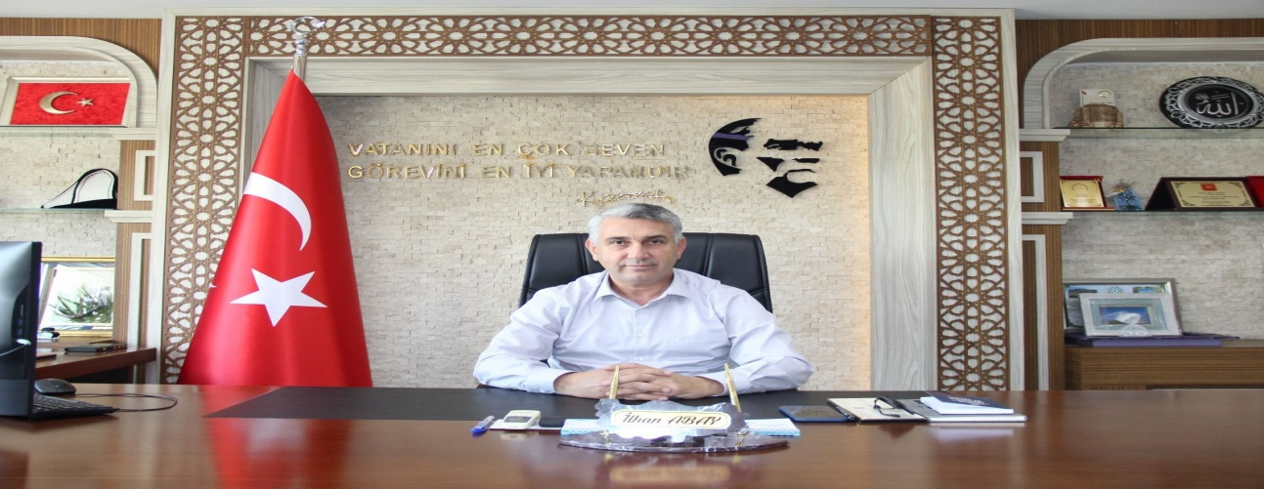

İlim ve teknolojinin hızla geliştiği dünyamızda muasır medeniyetler seviyesine çıkabilmek ve geleceğimizin teminatı olan gençlerimizi çağın gerektirdiği analitik ve hayat boyu öğrenme becerilerine sahip bireyler olarak yetiştirmek için gerekli stratejilerin belirlenmiş olması ve bu stratejiler doğrultusunda plan ve programların yapılması gereklidir.

5018 sayılı Kamu Mali Yönetimi ve Kontrol Kanununun ilgili maddesi gereğince hedeflenen sonuçları elde edilebilmek için insan kaynaklarının ve var olan kaynakların etkili bir şekilde planlanması, koordine edilmesi ve eşgüdümlenmesi gerekmektedir. Bu doğrultuda kurum ve kuruluşlar beş yıllık stratejik plan hazırlayarak geleceğe yönelik haritalarını belirlerler.

Çağdaş bir eğitim için önemli bir aşama olarak kabul edilen stratejik planlamanın amacı; kurum kültürü ve kimliğinin oluşmasına katkı sağlamak, mali yönetime etkinlik kazandırmak, kurumsal misyon ve vizyon doğrultusunda performansın geliştirilmesine hizmet etmektir.

Ekonomik, sosyal, siyasal ve teknolojik alanlarda meydana gelen değişimler doğrultusunda eğitim kurumlarımızın da yeni yaklaşım ve uygulamaları hayata geçirmesi bir zorunluluktur. 1739 sayılı Milli eğitim temel kanununda belirtildiği gibi bireylerimizin beden, zihin, ahlak, ruh ve duygu bakımlarından dengeli ve sağlıklı bir şekilde gelişmiş bir kişiliğe ve karaktere, hür ve bilimsel düşünme gücüne, geniş bir dünya görüşüne sahip, insan haklarına saygılı, kişilik ve teşebbüse değer veren, topluma karşı sorumluluk duyan; yapıcı, yaratıcı, ve verimli kişiler olarak yetiştirmek şeklinde ifade edilen amaçlar doğrultusunda İlçe Milli Eğitim müdürlüğümüz stratejik planını oluşturmuştur.

Stratejik planın hazırlanmasında rol alan yürütme kurulu üyelerini ,hizmet birimi sorumlularını ve paydaşlarını bu başarılı çalışmaya sağladıkları katkılardan dolayı tebrik ediyor onlara teşekkürlerimi sunuyorum.

İlhan ABAY

Kocasinan Kaymakam

# İlçe Milli Eğitim Müdür Sunuşu



İlçe Milli Eğitim Müdürlüğü olarak; Türkiye Yüzyılında yerimizi alabilmek amacıyla , öğrenci ve öğretmenlerimize sunulan fırsatları artırmak, bilgi toplumunun bilgi arayışına katkıda bulunmak ve karşılaşılan zorlukları yok etmek, değişimlere etkili bir şekilde adapte olmak için bir stratejik plan oluşturma yolculuğuna başlıyoruz.

Geleceğe ilişkin misyon ve vizyonumuzu oluşturarak , ölçülebilir hedeflerle geleceğin eğitimini şekillendirmek ve öğrencilerimizin potansiyelini en üst düzeye çıkaracak yenilikçi eğitim modellerini keşfetmeye kararlıyız. Bu kapsamda; öğrenci merkezli, deneysel öğrenmeyi destekleyen ve çeşitli öğrenme stillerine uygun yaklaşımları benimseyeceğiz.

Eğitimin temel taşı olan öğretmenlerimizin profesyonel gelişimine odaklanarak, öğrencilerine öğrenmeyi öğreten, eğitimde kalitenin vazgeçilmez koşulu ve sınıfın lideri olan öğretmenlerimizle; okuldaki öğrenmeyi etkili ve anlamlı kılarak bilimin öncülüğünde öğrencilerimizi yetiştirmeyi amaçlıyoruz.

Her öğrencinin benzersiz öğrenme ihtiyaçlarına odaklanarak, onları bireysel potansiyellerini keşfetmeye teşvik ederek sorgulayan, eleştirel düşünceye sahip bireyler olarak yetiştireceğiz. Öğrencilerimizin merakını destekleyerek, onların öğrenmeye olan tutkularını güçlendireceğiz.

Bu stratejik planla, eğitimdeki çağdaş uygulamalara dayalı olarak, öğrenci ve öğretmenlerimizin daha etkili ve verimli bir öğrenme ortamında bulunmalarını sağlayarak hep birlikte, bu yolda önemli adımlar atmayı, eğitimde kaliteli ve sürdürülebilir bir dönüşümü başarmayı amaçlıyoruz. Bu bağlamda sağlıklı ve güvenli eğitim ortamlarının sağlandığı bir yapı oluşturma kararlılığındayız.

Bu duygu ve düşüncelerle İlçe Milli Eğitim Müdürlüğü 2024-2028 Stratejik planının hazırlanmasında emeği geçen tüm çalışanları tebrik ediyor, başarılar diliyorum.

Erkan ÇİÇEK

Kocasinan İlçe Milli Eğitim Müdürü

# Okul Müdür Sunuşu

# 

Çok hızlı gelişen, değişen teknolojilerle bilginin değişim süreci de hızla değişmiş ve başarı için sistemli ve planlı bir çalışmayı kaçınılmaz kılmıştır. Sürekli değişen ve gelişen ortamlarda çağın gerekleri ile uyumlu bir eğitim öğretim anlayışını sistematik bir şekilde devam ettirebilmemiz, belirlediğimiz stratejileri en etkin şekilde uygulayabilmemiz ile mümkün olacaktır. Başarılı olmak da iyi bir planlama ve bu planın etkin bir şekilde uygulanmasına bağlıdır.

Kapsamlı ve özgün bir çalışmanın sonucu hazırlanan Stratejik Plan okulumuzun çağa uyumu ve gelişimi açısından tespit edilen ve ulaşılması gereken hedeflerin yönünü, doğrultusunu ve tercihlerini kapsamaktadır. Katılımcı bir anlayış ile oluşturulan Stratejik Planın, okulumuzun eğitim yapısının daha da güçlendirilmesinde bir rehber olarak kullanılması amaçlanmaktadır.

Belirlenen stratejik amaçlar doğrultusunda hedefler güncellenmiş ve okulumuzun 2024-2028 yıllarına ait stratejik plânı hazırlanmıştır.

Okulumuza ait bu planın hazırlanmasında her türlü özveriyi gösteren ve sürecin tamamlanmasına katkıda bulunan idarecilerimize, stratejik planlama ekiplerimize, İlçe Milli Eğitim Müdürlüğümüz Strateji Geliştirme Bölümü çalışanlarına teşekkür ediyor, bu plânın başarıyla uygulanması ile okulumuzun başarısının daha da artacağına inanıyor, tüm personelimize başarılar diliyorum.

Uğur SUBAŞI

Okul Müdürü

# İçindekiler

Kaymakam Sunuşu 3

İlçe Milli Eğitim Müdürü Sunuşu 4

Okul Müdürü Sunuşu…………………………………………………………………………...…5

İçindekiler 6

Tablolar 7

Şekiller 8

Ekler 9

Kısaltmalar 9

Müdürlük Hizmet Birimlerinin Kısaltılması 10

Tanımlar 10

Giriş 12

1. Stratejik Plan Hazırlık Süreci 13

A. Genelge ve Hazırlık Programı 15

B. Ekip ve Kurullar 16

C. Çalışma Takvimi 18

2. Durum Analizi 19

A. Kurumsal Tarihçe 19

B. Uygulanmakta Olan Planın Değerlendirilmesi 19

C. Mevzuat Analizi 23

D. Üst Politika Belgeleri Analizi 26

E. Faaliyet Alanları İle Ürün ve Hizmetlerin Belirlenmesi 26

F. Paydaş Analizi 28

G. Kuruluş İçi Analiz 37

H. PESTLE Analizi 44

İ. GZFT Analizi 47

J. Tespitler ve İhtiyaçların Belirlenmesi 51

3. Geleceğe bakış 51

Misyon, Vizyon ve Temel Değerler 51

Misyonumuz: 52

Vizyonumuz: 52

Temel Değerlerimiz: 52

**Tablolar**

**Tablo 1:** Stratejik Planlama Üst Kurulu 17

**Tablo 2:** Okul Stratejik Planlama Ekibi 17

**Tablo 3**: Çalışma Takvimi 18

**Tablo 4:** Üst Politika Belgeleri 26

**Tablo 5:** Yemliha Sami Yangın İlkokulu Müdürlüğü Personel Yapısı 40

**Tablo 6**:Genel İdare, Teknik, Sağlık Ve Yardımcı Hizmetler Sınıfındaki Personel Durumu…41

**Tablo7** :FATİH Projesi Okullara Dağıtılan Tablet, Akıllı tahta, Projeksiyon ve Yazıcı Sayıları 42

**Tablo8:**Teknolojik Kaynaklar 41

**Tablo 9:**Okulumuz Fiziki Kaynakları Arasında Yer Alan Bina Sayısı 42

**Tablo 10:**Okulumuz Kaynak Tablosu (2022-2023) 43

**Şekiller**

**Şekil1:**Stratejik Plan Oluşum Şeması………………………………………………………………………………..**14**

**Şekil 2:**Yemliha Sami Yangın İlkokulu Müdürlüğü Stratejik Planlama Modeli……..**14**

**Şekil 3:** Paydaşların Cinsiyet Dağılımı**……………………………………..…………. 29**

**Şekil 4:** Paydaşların Yaş Dağılımı**…………………………………………………………………………… 30**

**Şekil 5:**Paydaşların Müdürlüğümüz Okul Güvenliğine Yönelik Tedbirlere İlişkin Memnuniyet Düzeyi……**……………………………………………………………………………………………………………….30**

**Şekil 6:** Paydaşların Müdürlüğümüzün Fiziksel İmkânlarının Yeterliliğine İlişkin Memnuniyet Düzeyi**……………………………………………………………………………………………………………………….31**

**Şekil 7:**Paydaşların Müdürlüğümüzün Paydaşların Okul Çalışaanlarıyla İletişimine İlişkin MemnuniyetDüzeyi…**……………………………………………………………………………………………….31**

**Şekil 8:**Paydaşların Müdürlüğümüzün Rehberlik ve Psikolojik Danışmanlık Hizmetlerine İlişkin Memnuniyet Düzeyi**…………………………………………………………………………………..………………….32**

**Şekil 9:**Paydaşların Müdürlüğümüzün iletilen Şikayet ve İsteklerin Dikkate Alınmasına YönelikMemnuniyetDüzeyi…**………………………………………………………………………………….32**

**Şekil 10:**Paydaşların Müdürlüğümüzün Temizliğine yönelik faaliyetlerin Yeterliliğine İlişkin Memnuniyet Düzeyi….**……………………..…………………………….………………………………………33**

**Şekil 11:** İç Paydaş AnketineKatılanlarınDağılımı…**………………………………………………….34**

**Şekil 12:** PaydaşlarınCinsiyetDağılımı**…………………………………….**……………………………………**34**

**Şekil13:** **:** Okulumuzun temizliğine dikkat edilir…………………………………….**35**

**Şekil 14:** Çalıştığım kurumda personel arasında etkili bir iletişim vardır………………..**35**

**Şekil 15**: Çalıştığım kurumda yöneticiler ile çalışanlar arasında iyi bir uyum vardır……**36**

**Şekil 16**: “Çalıştığım kurumda yeterli miktarda kültürel ve sanatsal etkinliklere yer verilmektedir.”………………………………………………………………………… **36**

**Şekil 17**: “Çalıştığım kurumda kendimi güvende hissederim”……………………………………….**37**

**Şekil 18**: Yemliha Sami Yangın İlkokulu Teşkilat Şeması……………………………………….**40**

# 

# Ekler

EK 1: Paydaş Analizi

**Kısaltmalar**

|  |  |
| --- | --- |
| AB | * Avrupa Birliği |
| ABİDE | * Akademik Becerilerin İzlenmesi ve Değerlendirilmesi |
| AR-GE | * Araştırma, Geliştirme |
| EBA | * Eğitim Bilişim Ağı |
| E-Okul | * Okul Yönetim Bilgi Sistemi |
| FATİH | * Fırsatları Artırma ve Teknolojiyi İyileştirme Hareketi |
| GZFT | * Güçlü, Zayıf, Fırsat, Tehdit |
| HBÖ | * Hayat Boyu Öğrenme |
| İHL | * İmam-Hatip Lisesi |
| İKB | * İnsan Kaynakları Bölümü |
| KHK | * Kanun Hükmünde Kararname |
| LGS | * Liselere Giriş Sınavı |
| MEB | * Milli Eğitim Bakanlığı |
| MEBBİS | * Millî Eğitim Bakanlığı Bilişim Sistemleri |
| MEİS | * Milli Eğitim İstatistik Modülü |
| MEM | * Milli Eğitim Müdürlüğü |
| MTE | * Mesleki ve Teknik Eğitim |
| OECD | * Organisation for EconomicCo-operationand Development (İktisadi İşbirliği ve Kalkınma Teşkilatı) |
| PESTLE | * Politik, Ekonomik, Sosyolojik, Teknolojik, Yasal ve Ekolojik Analiz |
| PISA | * Programmefor International Student Assesment (Uluslararası Öğrenci Değerlendirme Programı) |
| SWOT | * Strenghts, Weaknesses, Opportunıtıes, Threats |
| SGB | * Strateji Geliştirme Başkanlığı |
| SP | * Stratejik Plan |
| STK | * Sivil Toplum Kuruluşları |
| TÜBİTAK | * Türkiye Bilimsel ve Teknolojik Araştırma Kurumu |
| TÜİK | * Türkiye İstatistik Kurumu |
| YEĞİTEK | * Yenilik ve Eğitim Teknolojileri Genel Müdürlüğü |

# Müdürlük Hizmet Birimlerinin Kısaltılması

|  |  |
| --- | --- |
| BİETHŞ | * Bilgi İşlem ve Eğitim Teknolojileri Hizmetleri Şubesi |
| DHŞ | * Destek Hizmetleri Şubesi |
| DÖHŞ | * Din Öğretimi Hizmetleri Şubesi |
| HBÖHŞ | * Hayat Boyu Öğrenme Hizmetleri Şubesi |
| HHB | * Hukuk Hizmetleri Birimi |
| İEHŞ | * İnşaat ve Emlak Hizmetleri Şubesi |
| İKHŞ | * İnsan Kaynakları Hizmetleri Şubesi |
| MTEHŞ | * Mesleki ve Teknik Eğitim Hizmetleri Şubesi |
| OHŞ | * Ortaöğretim Hizmetleri Şubesi |
| ÖERHŞ | * Özel Eğitim ve Rehberlik Hizmetleri Şubesi |
| ÖDSHŞ | * Ölçme, Değerlendirme ve Sınav Hizmetleri Şubesi |
| ÖÖKHŞ | * Özel Öğretim Kurumları Hizmetleri Şubesi |
| ÖZLB | * Özel Büro |
| SGHŞ | * Strateji Geliştirme Hizmetleri Şubesi |
| TEHŞ | * Temel Eğitim Hizmetleri Şubesi |

# 

# Tanımlar

**Bütünleştirici eğitim (kaynaştırma eğitimi):**Özel eğitime ihtiyacı olan bireylerin eğitimlerini, destek eğitim hizmetleri de sağlanarak akranlarıyla birlikte resmî veya özel örgün ve yaygın eğitim kurumlarında sürdürmeleri esasına dayanan özel eğitim uygulamalarıdır.

**Çıraklık eğitimi:** Kurumlarda yapılan teorik eğitim ile işletmelerde yapılan pratik eğitimin bütünlüğü içerisinde bireyleri bir mesleğe hazırlayan, mesleklerinde gelişmelerine olanak sağlayan ve belgeye götüren eğitimi ifade eder.

**Destek eğitim odası:** Okul ve kurumlarda, yetersizliği olmayan akranlarıyla birlikte aynı sınıfta eğitimlerine devam eden özel eğitime ihtiyacı olan öğrenciler ile üstün yetenekli öğrenciler için özel araç-gereçler ile eğitim materyalleri sağlanarak özel eğitim desteği verilmesi amacıyla açılan odaları ifade eder.

**Devamsızlık:** Özürlü ya da özürsüz olarak okulda bulunmama durumu ifade eder. Eğitim arama motoru: Sadece eğitim kategorisindeki sonuçların görüntülendiği ve kategori dışı ve sakıncalı içeriklerin filtrelendiğini internet arama motoru.

**Eğitim ve öğretimden erken ayrılma:** Avrupa Topluluğu İstatistik Ofisinin (Eurostat) yayınladığı ve hane halkı araştırmasına göre 18-24 yaş aralığındaki kişilerden en fazla ortaokul mezunu olan ve daha üstü bir eğitim kademesinde kayıtlı olmayanların ilgili çağ nüfusuna oranı olarak ifade edilen göstergedir.

**İşletmelerde Meslekî Eğitim:** Meslekî ve teknik eğitim okul ve kurumları öğrencilerinin beceri eğitimlerini işletmelerde, teorik eğitimlerini ise meslekî ve teknik eğitim okul ve kurumlarında veya işletme ve kurumlarca tesis edilen eğitim birimlerinde yaptıkları eğitim uygulamalarını ifade eder.

**Okul-Aile Birlikleri:** Eğitim kampüslerinde yer alan okullar dâhil Bakanlığa bağlı okul ve eğitim kurumlarında kurulan birliklerdir.

**Ortalama eğitim süresi:** Birleşmiş Milletler Kalkınma Programının yayınladığı İnsani Gelişme Raporu’nda verilen ve 25 yaş ve üstü kişilerin almış olduğu eğitim sürelerinin ortalaması şeklinde ifade edilen eğitim göstergesini ifade etmektedir.

**Örgün eğitim dışına çıkma:** Ölüm ve yurt dışına çıkma haricindeki nedenlerin herhangi birisine bağlı olarak örgün eğitim kurumlarından ilişik kesilmesi durumunu ifade etmektedir.

**Örgün eğitim:** Belirli yaş grubundaki ve aynı seviyedeki bireylere, amaca göre hazırlanmış programlarla, okul çatısı altında düzenli olarak yapılan eğitimdir. Örgün eğitim; okul öncesi, ilkokul, ortaokul, ortaöğretim ve yükseköğretim kurumlarını kapsar.

**Özel eğitime ihtiyacı olan bireyler (Özel eğitim gerektiren birey):** Çeşitli nedenlerle, bireysel özellikleri ve eğitim yeterlilikleri açısından akranlarından beklenilen düzeyden anlamlı farklılık gösteren bireyi ifade eder.

**Özel politika veya uygulama gerektiren gruplar (dezavantajlı gruplar):** Diğer gruplara göre eğitiminde ve istihdamında daha fazla güçlük çekilen kadınlar, gençler, uzun süreli işsizler, engelliler gibi bireylerin oluşturduğu grupları ifade eder.

**Özel yetenekli bireyler:** Zeka, yaratıcılık, sanat, liderlik kapasitesi, motivasyon ve özel akademik alanlarda yaşıtlarına göre daha yüksek düzeyde performans gösteren bireyi ifade eder.

**Uzaktan Eğitim:** Her türlü iletişim teknolojileri kullanılarak zaman ve mekân bağımsız olarak insanların eğitim almalarının sağlanmasıdır.

**Yaygın eğitim:** Örgün eğitim sistemine hiç girmemiş ya da örgün eğitim sisteminin herhangi bir kademesinde bulunan veya bu kademeden ayrılmış ya da bitirmiş bireylere; ilgi, istek ve yetenekleri doğrultusunda ekonomik, toplumsal ve kültürel gelişmelerini sağlayıcı nitelikte çeşitli süre ve düzeylerde hayat boyu yapılan eğitim, öğretim, üretim, rehberlik ve uygulama etkinliklerinin bütününü ifade eder.

**Zorunlu eğitim:** Dört yıl süreli ve zorunlu ilkokullar ile dört yıl süreli, zorunlu ve farklı programlar arasında tercihe imkân veren ortaokullar ve imam-hatip ortaokullarından oluşan ilköğretim ile ilköğretime dayalı, dört yıllık zorunlu, örgün veya yaygın öğrenim veren genel, mesleki ve teknik ortaöğretim kademelerinden oluşan eğitim sürecini ifade eder.

**Giriş**

21. yüzyıl bilgi toplumunda yönetim alanında yaşanan değişimler, kamu kaynaklarının etkili, ekonomik ve verimli bir şekilde kullanıldığı, hesap verebilir ve saydam bir yönetim anlayışını gündeme getirmiştir. Ülkemizde de kamu mali yönetimini bu anlayışa uygun olarak yapılandırmak amacıyla 5018 Sayılı Kamu Mali Yönetimi ve Kontrol Kanunu uygulamaya konulmuştur.

5018 sayılı Kamu Mali Yönetimi ve Kontrol Kanunu kamu idarelerine kalkınma planları, ulusal programlar, ilgili mevzuat ve benimsedikleri temel ilkeler çerçevesinde geleceğe ilişkin misyon ve vizyonlarını oluşturma, stratejik amaçlar ve ölçülebilir hedefler belirleme, performanslarını önceden belirlenmiş olan göstergeler doğrultusunda ölçme ve bu süreçlerin izlenip değerlendirilmesi amacıyla katılımcı yöntemlerle stratejik plan hazırlama zorunluluğu getirmiştir. Müdürlüğümüz de ilk stratejik planını 2010-2014, ikincisi 2015-2019 üçüncüsü ise 2019-2023 yıllarını kapsayacak şekilde hazırlamış ve uygulamıştır.

Müdürlüğümüzün dördüncü stratejik planı olan Yemliha Sami Yangın İlkokulu Müdürlüğü 2024-2028 Stratejik Planı’nı kalkınma planları, programlar, ilgili mevzuatlar ve MEB 2024-2028 Stratejik Planlama Kılavuzu dikkate alınarak hazırlanmıştır.

Müdürlüğümüz 2024-2028 Stratejik Planı çalışmaları kapsamında, Bakanlık merkez ve taşra teşkilatı birimleri ile ilgili paydaşların katılımıyla başta Eğitimde “Türkiye Yüzyılı Vizyonu” uygulanmakta olan stratejik planın değerlendirilmesi, mevzuat, üst politika belgeleri, paydaş, PESTLE, GZFT ve kuruluş içi analizlerinden elde edilen veriler ışığında eğitim ve öğretim sistemine ilişkin sorun ve gelişim alanları ile eğitime ilişkin öneriler tespit edilmiş, bunlara yönelik stratejik amaç, hedef, strateji, gösterge ve eylemler planlanmıştır. Bu doğrultuda Millî Eğitim Bakanlığı tarafından belirlenen altı amaç ile bu stratejik amaçlar altında beş yıllık hedefler ve bu hedefleri gerçekleştirecek eylemler ortaya çıkartılmıştır. Stratejilerin yaklaşık maliyetlerinden yola çıkılarak stratejik amaç ve hedeflerin tahmini kaynak ihtiyaçları hesaplanmıştır. Planda yer alan stratejik amaç ve hedeflerin gerçekleşme durumlarının takip edilebilmesi için de stratejik plan izleme ve değerlendirme modeli oluşturulmuştur.

# Stratejik Plan Hazırlık Süreci

Stratejik planlama uygulamalarının başarılı olması plan öncesi hazırlık çalışmalarının iyi planlanmış olmasına ve sürece katılımın sağlanmasına bağlıdır. Hazırlık dönemindeki çalışmalar Strateji Geliştirme Başkanlığınca yayınlanan “Millî Eğitim Bakanlığı 2024-2028 Stratejik Plan Hazırlık Programı” dikkate alınarak ele alınmıştır. Program aşağıdaki konuları içermektedir:

* Stratejik plan hazırlık çalışmalarının başladığının duyurulması
* Strateji geliştirme üst kurul ve ekiplerinin oluşturulması
* Stratejik planlama ekiplerine eğitimler düzenlenmesi
* Stratejik plan hazırlama takviminin oluşturulması

Müdürlüğümüzün 2024-2028 stratejik planın hazırlanmasında tüm tarafların görüş ve önerileri ile eğitim önceliklerinin plana yansıtılabilmesi için geniş katılım sağlayacak bir model benimsenmiştir. Bu amaca ulaşabilmek için farklı fikirlerin plan metninde yer almasına ve değerlendirilmesine özen gösterilmeye çalışılmıştır. Stratejik plan temel yapısı Müdürlüğümüz Stratejik Planlama Üst Kurulu tarafından kabul edilen Müdürlük Vizyonu ulaşabilmek amacıyla eğitimin üç temel bölümü (erişim, kalite, kapasite) ile paydaşların görüş ve önerilerini baz alır nitelikte oluşturulmuştur.

**Şekil 1:** Stratejik Plan Oluşum Şeması

2024-2028 Stratejik Plan çalışmalarının başladığı 06 /10/ 2022 tarihinde Milli Eğitim Bakanlığı Strateji Geliştirme Başkanlığı tarafından onaylanan ve yayımlanan 2022/21 sayılı genelge ile müdürlüğümüz birimlerine duyurulmuştur. Birimlerin çalışmalara azami katılım ve desteklerinin, açıklama yazısı ve ekler doğrultusundaki dokümanlardan faydalanılarak yapılması sağlanmıştır.

Stratejik Planlama Ekibi ilk toplantısını 05/09/2023 tarihinde gerçekleştirmiş; misyon, vizyon, amaç ve hedeflerimizin müdürlüğümüz statüsüne uygun olması hususunda genel çerçeve belirlenmiştir. Ayrıca, Birim Stratejik Plan Hazırlık Ekiplerine stratejik plan hazırlık sürecine ilişkin bilgilendirme yapılmış, müdürlüğümüzün güçlü ve zayıf yönleri ile dış etkenlere bağlı ortaya çıkan fırsatlar ve tehditler konusunda eğitim verilmiştir. Diğer taraftan, paydaş analizleri kapsamında, iç paydaşların görüşlerini alabilmek için dış paydaş görüşlerini alabilmek için paydaş anketlerinin online olarak cevaplandırılmasına imkan verebilen bir platform oluşturulmuştur. Müdürlüğümüzün faaliyet alanlarını düzenleyen mevzuatın sınırlarının çizilmesi, bu yasal yükümlülüklere ilişkin tespit ve ihtiyaçların belirlenmesi çalışması, müdürlüğümüzün birimlerinden alınan bilgi ve öneriler çerçevesinde gerçekleştirilmiştir.

Stratejik Plan Mimarisinin Belirlenmesi

**Durum Analizi**

**Hazırlık Programının Oluşturulması**

Stratejik Planlama Yöntem ve Kapsamı

Stratejik Plan Ekip ve Kurulları

Stratejik Planlama İş Takvimi

Tarihi Gelişim

Mevzuat Analizi

Faaliyet Alanları ile Sunulan Hizmetler

Paydaş Analizi

Kurum İçi ve Kurum Dışı Analiz

.PESTLE Analizi

.GZFT Analizi

.Üst Politika Belgeleri Analizi

Sorun ve Gelişim Alanlarının Belirlenmesi

Misyonun Belirlenmesi

Vizyonun Belirlenmesi

Temel İlke ve Değerlerin Belirlenmesi

Temaların Belirlenmesi

Stratejik Amaçların Belirlenmesi

Stratejik Hedeflerin Belirlenmesi

Performans Göstergelerinin Belirlenmesi

Tedbirlerin Belirlenmesi

**Nihai Stratejik Plan**

**Performans Programı**

Yıllık performans hedefleri ile faaliyet ve projeler

**İzleme ve Değerlendirme**

Faaliyet Raporu

**Şekil 2:** Yemliha Sami Yangın İlkokulu Müdürlüğü Stratejik Planlama Modeli

## Genelge ve Hazırlık Programı

5018 sayılı Kamu Mali Yönetimi ve Kontrol Kanunu’nun 3. Maddesi ve 9. Maddesi Kamu Kurumlarının 5 yıllık Stratejik Plan yapmalarını zorunlu hale getirmiştir. “Kamu idareleri; kalkınma planları, programlar, ilgili mevzuat ve benimsedikleri temel ilkeler çerçevesinde geleceğe ilişkin misyon ve vizyonlarını oluşturmak, stratejik amaçlar ve ölçülebilir hedefler saptamak, performanslarını önceden belirlenmiş olan göstergeler doğrultusunda ölçmek ve bu sürecin izleme ve değerlendirmesini yapmak amacıyla katılımcı yöntemlerle stratejik plan hazırlarlar” hükmü çerçevesinde ve “Kamu İdareleri için Stratejik Planlama Rehberi” taslağı ile belirlenmiş olan şablona göre katılımcı bir anlayışla hazırlanmıştır.

Bu kapsamda 3797 Sayılı Milli Eğitim Bakanlığı’nın Teşkilat ve Görevleri Hakkında Kanun ve Milli Eğitim Bakanlığı tarafından 2022 yılında yayınlanan 2022/21 nolu genelgesi kapsamında okulumuzun stratejik plan hazırlıklarının yapılması istenmiştir. Genelge kapsamında okulumuz Stratejik Plan Hazırlama Üst Kurulu ve hazırlama ekibinin oluşturulması talep edilmiştir. Daha sonra Bakanlığımız SGB tarafından 2024-2028 Stratejik Plan Hazırlama Kılavuzu yayınlanarak yapılacak olan çalışmaların şekil ve muhteviyatı belirlenmiştir. Kapsam olarak “Mevcut Durum Analizinin” yapılması ve bu çalışmaların hangi araçlarla tespit edileceğinin belirlenmesi, gelişim alanlarının belirlenmesi sonucunda oluşan Vizyon ifadesine ulaşmak için yapılması gereken hedeflerin neler olduğunun tespiti istenmiştir.

Milli Eğitim Bakanlığının yayınladığı 6 Ekim 2022 tarihli ve 2022/21 sayılı Genelge ile 2024-2028 Stratejik Plan Hazırlık Çalışmaları, Okul Müdürlüğümüze duyurulmuştur. Ardından MEB 2024-2028 Stratejik Plan Hazırlık Programı yayımlanmıştır. Buna göre Yemliha Sami Yangın İlkokulu Müdürlüğü, 2024-2028 Stratejik Plan çalışmalarını ivedilikle başlatmıştır.

Stratejik Plan Hazırlık Programında sunulan takvime uygun olarak il, ilçe, okul stratejik plan çalışmaları takvimi oluşturulmuştur. Çalışmalar, hazırlık programında belirtilen “Hazırlık, Durum Analizi, Geleceğe Bakış” bölümlerinden oluşacak şekilde kurgulanmıştır. Çalışmalar, 26 Şubat 2018 tarihinde yayımlanan Kamu İdarelerinde Stratejik Planlamaya İlişkin Usul ve Esaslar Hakkındaki Yönetmelik ve aynı tarihli Kamu İdarelerin İçin Stratejik Plan Hazırlama Kılavuzunda belirtilen usul ve esaslar temel alınarak yürütülmüştür Çalışma takviminde belirlendiği üzere 22/12/2022 tarihinde okul Strateji Geliştirme Kurulu ve Stratejik Plan Hazırlama Ekibi oluşturulmuş, üyelerine eğitim faaliyetleri düzenlenmiştir. İl Milli Eğitim Müdürlüğü koordinasyonunda gerçekleşen eğitim faaliyetlerinin dışında, kurul ve ekip üyelerine yüz yüze ve elektronik ortamda destek sağlanarak bilgi ihtiyacı giderilmişti (Müdürlüğümüzün strateji geliştirme kurulu ekip başkanı, muhtelif tarihlerde Kocasinan İlçe Millî Eğitim Müdürlüğü AR-GE Birimi tarafından Stratejik Yönetim ve Planlama kursuna katılım sağlamıştır).

Müdürlüğümüz Stratejik Planlama Ekibi ile toplantı gerçekleştirilerek “Uygulanmakta Olan Stratejik Planın Değerlendirilmesi, Mevzuat Analizi, Üst Politika Belgeleri Analizi ve Paydaş Analizi” gerçekleştirilmiştir. Paydaş Analizi kapsamında paydaş görüşlerinin alınabilmesi için Kayseri İl Milli Eğitim Müdürlüğünün paydaş anketi örneklenerek ve uyarlanarak öğrenci, öğretmen, personel, yönetici ve velilerden oluşan paydaşlarımıza, Müdürlüğümüzün faaliyetlerini kapsayan konularda “kapalı uçlu, çoktan seçmeli, birden çok seçenekli” türde “Yemliha Sami Yangın İlkokulu Müdürlüğü 2024-2028 Stratejik Planı İç ve Dış Paydaş Anketleri” düzenlenmiştir. Anket soruları elektronik ortamda uygulanmıştır. Anketin geçerliliğini ve güvenilirliğini sağlamak için kişisel bilgilere yer verilmemiştir. Anketlere 150 paydaşımız katılmıştır. Anket sonuçları her paydaş için nicel olmak üzere ayrı ayrı değerlendirilmiştir.

Okul koordinasyon ekibi tarafından personellerimize iç ve dış paydaş anket sonuçları hakkında bilgilendirme yapılmıştır.

Paydaş Analizi çalışmalarını müteakiben “Kurum İçi Analiz, PESTLE Analizi, GZFT Analizi” çalışmaları yapılmıştır. Tespit ve ihtiyaçların belirlenmesinde “Uygulanmakta Olan Stratejik Planın Değerlendirilmesi, Mevzuat Analizi, Üst Politika Belgeleri Analizi, Faaliyet ve Ürünler, Paydaş Analizi, Kurum İçi Analiz, PESTLE ve GZFT Analizi” birlikte değerlendirilmiştir. İhtiyaçların belirlenmesi ile birlikte Stratejik Plan hazırlanmasının en önemli aşamalarından biri olan “Durum Analizi” çalışmaları tamamlanmıştır. “Durum Analizi” çalışmasından elde edilen sonuçlarla “Geleceğe Bakış” bölümünün hazırlanmasına geçilmiş, bu bölümde “Misyonumuz, Vizyonumuz ve Temel Değerlerimiz” dışında Müdürlüğümüzün 2024-2028 dönemini kapsayan 5 yıllık süreçte amaçları, hedefleri, performans göstergeleri ve stratejilerine yer verilmiştir. Hedeflerimizi gerçekleştirebilmek için her bir hedefe mahsus olmak üzere 5 yıllık dönem için tahmini maliyet belirlenmiştir. Stratejik Planımızda son olarak stratejik plan döneminin izleme ve değerlendirme faaliyetlerine, bu faaliyetlerin hangi dönemlerde yapılacağına yer verilmiştir.

İlçe koordinasyon ekibi tarafından ilçemiz okul/kurum yetkililerine süreç hakkında bilgilendirme toplantıları gerçekleştirilerek planlama sürecinde rehberlik yapılmıştır.

## Ekip ve Kurullar

Stratejik planlama sürecinin yönetimi kademeli bir organizasyon ile gerçekleştirilmiştir. Stratejik Plan hazırlık çalışmaları, Kalkınma Bakanlığı tarafından hazırlanan “Kamu İdareleri İçin Stratejik Planlama Rehberi Taslağı”nın dördüncü sürümü dikkate alınarak Ekim 2022 tarihinde başlatılmıştır. Stratejik plan çalışmalarını yönlendirmek ve yönetsel öncelikleri Stratejik Planlama Ekibine aktarmak üzere Yönlendirme Kurulu oluşturulmuştur.

Yemliha Sami Yangın İlkokulu Müdürlüğü Stratejik Planlama Ekibinin oluşturulmasında temel birimlerin süreçte temsil edilmesine özen gösterilmiştir. Okul Müdürü Uğur SUBAŞI başkanlığında yürütülen çalışmalarda, kurumumuz düzeyinde plan analizleri yapılmış, paydaş görüşlerinin plana yansıması sağlanmış ve kurulun bilgilendirilmesi ile yönetsel karar alma süreçleri kolaylaştırılmıştır. Birimlerde yürütülen çalışmaların konsolidasyonu ve yürütülen analiz çalışmaları sonucunda planın yazılması sorumluluğunda Stratejik Planlama Ekibi oluşturulmuştur.

**Tablo 1:** Stratejik Planlama Üst Kurulu

|  |  |
| --- | --- |
| **Adı Soyadı** | **Ünvanı** |
| Uğur SUBAŞI | Okul Müdürü |
| Seher ÇELİK | Öğretmen |
| Sinan KAHRAMAN | Öğretmen |
| Cihat KARA | Öğretmen |
| Murat KINACI | O.A.B Başkanı |

**Tablo 2:** Stratejik Planlama Ekibi

|  |  |  |
| --- | --- | --- |
| **Adı Soyadı** | **Ünvanı** | **Görevi** |
| Ahmet YÜCEL | Müdür Yardımcısı | Başkan |
| Meliha KARGAN | Öğretmen | Üye |
| Havva DOĞAN | Öğretmen | Üye |
| Gülsüm ÇETİNGÜNEY | Öğretmen | Üye |
| Gamze DALAR | Veli | Üye |
| Tuğba ATALAY | Veli | Üye |

**Not:** DYS üzerinden 21.12.2023 tarih ve E-13117960-20-92639562 sayı numarası ile olur alınmıştır.

## Çalışma Takvimi

Stratejik plan çalışmalarının etkin bir şekilde yürütülebilmesi için stratejik plan hazırlık sürecindeki aşamalar ihtiyaçlara göre detaylandırılmış ve gerçekleştirilecek faaliyetlerin iş takvimini gösteren zaman çizelgesi hazırlanmıştır.

Stratejik planlama çalışmaları Tablo 3’de belirtilen takvime uygun yürütülmüştür.

**Tablo 3:** Çalışma Takvimi

|  |  |  |
| --- | --- | --- |
| S.No | Yürütülen Çalışma | Tarih |
| **1** | Bilgilendirmelerin Yapılması | Ocak 2023 |
| **2** | Ekiplerin kurulması | Şubat 2023 |
| **3** | Durum Analizi | Haziran 2023 |
| **4** | Geleceğe bakış | Haziran 2023 |
| **5** | Taslağın İl Milli Eğitim Müdürlüğüne Gönderilmesi | Kasım 2023 |
| **6** | Taslakta Düzeltmelerin Yapılması | Aralık 2023 |
| **7** | Onay ve Yayım | Ocak 2024 |

# Durum Analizi

Kurumumuz amaç ve hedeflerinin geliştirilebilmesi için sahip olunan kaynakların tespiti, güçlü ve zayıf taraflar ile kurumun kontrolü dışındaki olumlu ya da olumsuz gelişmelerin saptanması amacıyla Müdürlüğümüzce mevcut durum analizi yapılmıştır.

2024-2028 Stratejik Planı hazırlanırken Stratejik Plan Hazırlama ekibi olarak bu alan da Müdürlüğümüzün Tarihsel Gelişimi, Yasal yükümlülükleri ve Mevzuat Analizi, Faaliyet alanları ürün ve hizmetlerin ilişkilendirilmesi, paydaş analizi ve Kurum içi ve dışı analizler yapılmıştır.

## Kurumsal Tarihçe

Kurumumuz mahallemiz ve şehrimizin hayırseverlerinden olan M. Sami Yangın tarafından 1983 yılında tamamlanmıştır. 11 derslik, 2 idare odası, 1 öğretmenler odası olarak yapılan okulumuza Yemliha Sami Yangın İlkokulu ismi verilmiştir. Okulumuz 2010 yılında geniş çaplı bir onarımdan geçmiştir. Isınma sistemi 2021 yılından itibaren doğalgaza dönüştürülmüştür. 2012-2013 Eğitim öğretim yılında 4+4+4 eğitim sistemine geçilmesi nedeniyle okulumuz ilkokula dönüştürülmüş olup, eğitim öğretime ilkokul olarak devam etmektedir. Okulumuzda tam gün eğitim yapılmaktadır. Okulumuz 11 derslik, 1 öğretmenler odası, 2 idare odası, 1 yaşam beceri odası, 1 mutfak, 1 oyun odası ve arşiv bulunmaktadır.

## Uygulanmakta Olan Planın Değerlendirilmesi

2019 yılında yürürlüğe giren Yemliha Sami Yangın İlkokulu Müdürlüğü 2019-2023 Stratejik Planı; stratejik plan hazırlık süreci, durum analizi, geleceğe bakış, maliyetlendirme ile izleme ve değerlendirme olmak üzere beş bölümden oluşmuştur. Bunlardan izleme ve değerlendirme faaliyetlerine temel teşkil eden stratejik amaç, stratejik hedef, performans göstergesi ve stratejilerin yer aldığı geleceğe bakış bölümü eğitim ve öğretime erişim, eğitim ve öğretimde kalite ve kurumsal kapasite olmak üzere üç tema halinde yapılandırılmıştır. Söz konusu üç tema altında 7 stratejik amaç, 12 *stratejik* hedef, 5 performans göstergesi ve 5 stratejiye yer verilmiştir. Yemliha Sami Yangın İlkokulu Müdürlüğü Stratejik Planı İzleme ve Değerlendirme kapsamında, performans göstergeleri ve stratejiler ile gerçekleştirilen faaliyetlerin gerçekleşme durumları tespit edilerek, hedeflerle kıyaslanmış ve aşağıda belirtilen hususlar ortaya çıkmıştır:

Okulumuz öğrencilerinin içerisinde düzenli devamsızlık yapanların oranı 2022(Pandemininde bitmesi ile) yılından itibaren düşüşe geçmiştir. 2022-2023 öğretim yılında okulumuzda 20 gün ve üzeri devamsızlık yapan öğrenci bulunmamaktadır. Örgün eğitimde 10 gün ve üzeri devamsız öğrenci oranı %95 hedefe ulaşılmıştır.

Sınıflarımızda akıllı tahta uygulaması 2023 yılı itibari ile başlanmıştır.

Okul öncesi eğitimin önemine dikkat çekmek için düzenlenen kampanyalar amacına ulaşmış olup, okul öncesi 5 yaş eğitim alan öğrenci sayısı % 100 olarak hedefe ulaşılmıştır.

Beyaz Bayrak sertifikası ve pandemi dönemi ile birlikte başlayan Okulum temiz belgesi her yıl düzenli olarak alınmış ve hedefe %100 ulaşılmıştır.

Hizmet içi faaliyetlere öğretmen katılım sayısı; hedefe %100 ulaşılmıştır.

## Mevzuat Analizi

Mevzuat analizi aşamasında, 10.07.2018 tarihli ve 30474 sayılı Resmî Gazete ’de yayımlanarak yürürlüğe giren Cumhurbaşkanlığı Teşkilatı Hakkında Cumhurbaşkanlığı Kararnamesi, Millî Eğitim Bakanlığının görev alanı kapsamındaki Kanunlar incelenmiştir. İncelenen mevzuat çerçevesinde, Müdürlüğümüz faaliyet alanı kapsamında olan ve önümüzdeki 5 yıllık sürede ulaşılması öngörülen stratejik amaç ve hedeflere dayanak oluşturan mevzuat hükümleri de incelenmiştir.

Buna göre Milli Eğitim Bakanlığı Okul Öncesi Eğitim ve İlköğretim Kurumlar Yönetmeliği 7. Bölümde görev tanımları belirtilmiştir. Görevleri şunlardır:

**Okul müdürünün görev, yetki ve sorumluluğu**

**MADDE 39 –** (1) Okul öncesi eğitim ve ilköğretim kurumları, ilgili mevzuat hükümleri doğrultusunda diğer çalışanlarla birlikte müdür tarafından yönetilir. Müdür; okulun öğrenci, her türlü eğitim ve öğretim, yönetim, personel, tahakkuk, taşınır mal, yazışma, eğitici ve sosyal etkinlikler, yatılılık, bursluluk, taşımalı eğitim, güvenlik, beslenme, bakım, koruma, temizlik, düzen, nöbet, halkla ilişkiler ve benzeri görevler ile Bakanlık ve il/ilçe millî eğitim müdürlüklerince verilen görevler ile görev tanımında belirtilen diğer görevlerin yerine getirilmesini sağlar.

**Müdür başyardımcısı**

**MADDE 40 –** (1) Müdür başyardımcısı, müdürün olmadığı zamanlarda müdüre vekâlet eder ve müdürden sonra okulun yönetiminde birinci derecede sorumludur. Müdür başyardımcısı, görev tanımında belirtilen görevler ile müdür tarafından verilen görevleri yerine getirir.

**Müdür yardımcısı**

**MADDE 41 –** (1) Müdürün ve müdür başyardımcısının olmadığı zamanlarda müdüre vekâlet eder. Müdür yardımcısı, görev tanımında belirtilen görevler ile müdür tarafından verilen görevleri yerine getirir.

**Müdür yetkili öğretmen**

**MADDE 42 –** (1) Bağımsız müdürlüğü bulunmayan ilkokullarda sınıf öğretmenlerinden biri müdür yetkili öğretmen olarak görevlendirilir. Müdür yetkili öğretmen, müdürün görev, yetki ve sorumluluklarını üstlenir.

**Öğretmen**

**MADDE 43 –** (1) Okul öncesi ve ilköğretim kurumu öğretmenleri, kendilerine verilen grup/sınıf/şubede eğitim ve öğretim faaliyetlerini, eğitim ve öğretim programında belirtilen esaslara göre planlamak ve uygulamak, ders dışında okuldaki eğitim ve öğretim işlerine etkin bir biçimde katılmak ve bu konularda mevzuatta belirtilen görevleri yerine getirmekle yükümlüdür.

(2) İlkokullarda sınıf öğretmenleri, okuttukları sınıfı bir üst sınıfta da okuturlar. Ancak istekleri yönetimce uygun görülmesi hâlinde başka bir sınıfı da okutabilirler.

(3) İlkokullarda Yabancı Dil ile Din Kültürü ve Ahlak Bilgisi derslerinin alan öğretmenlerince okutulması esastır. Ancak, ihtiyacın alan öğretmenlerince karşılanamaması durumunda bu dersler, yüksek öğrenimlerini söz konusu alanlarda yapan sınıf öğretmenleri veya sınıf öğretmeni olup bu alanda hizmet içi eğitim sertifikası almış öğretmenler tarafından ders değişimi yolu ile okutulabilir. Bunun da mümkün olmadığı durumlarda bu dersler sınıf öğretmenince okutulmaya devam edilir.

(4) İlkokullarda Yabancı Dil ile Din Kültürü ve Ahlak Bilgisi dersleri, alan öğretmenlerince okutulduğunda sınıf öğretmenleri bu ders saatlerinde yönetimce verilen eğitim ve öğretim görevlerini yapar.

(5) Öğretmenler yaz ve dinlenme tatillerinde izinli sayılırlar. Hastalık ve diğer mazeret izinleri dışında ayrıca yıllık izin verilmez.

(6) Öğretmenlere, eğitim, öğretim ve yönetim görevlerinden başka bir görev verilemez.

(7) Öğretmenler, komisyon üyesi ve gözcü olarak görevlendirildikleri sınav komisyonlarında, okulda yapılan her türlü resmî toplantılar ve mahallî kurtuluş günleri ile millî bayramlarda bulunmak zorundadırlar. Öğretmenlere görevlendirme ve toplantıların zamanı, en az iki gün önceden yazı ile

duyurulur. Toplantının gündemi öğretmenlerin de görüşü alınarak hazırlanır. Toplantılar, dersleri aksatmamak üzere çalışma günlerinde yapılır.

(8) Okul öncesi eğitim kurumlarında sabah ve ikindi kahvaltısı esnasında çocuklarla birlikte bulunur, grubundaki çocukların düzenli bir şekilde yemek yemelerini sağlar.

**Öğretmenlerin nöbet görevi**

**MADDE 44 –** (1) Bağımsız anaokulu ve uygulama sınıfı öğretmenleri kendi devrelerinde ve etkinlik saatleri dışındaki zamanlarda nöbet tutarlar.

(2) Ana sınıfı ve özel eğitim sınıfı öğretmenlerine, boş geçen dersleri doldurma ve nöbet görevi verilmez.

(3) Öğretmen sayısı iki ve daha az olan uygulama sınıflarında bölüm şefi de nöbet tutar.

(4) İlköğretim kurumlarında; okulun bina ve tesisleri ile öğrenci mevcudu, yatılı, gündüzlü, normal veya ikili eğitim yapma gibi durumları göz önünde bulundurularak okul müdürlüğünce düzenlenen nöbet çizelgesine göre öğretmenler, normal eğitim yapan okullarda gün süresince, ikili öğretim yapan okullarda ise kendi devresinde nöbet tutarlar.

(5) Öğretmen, birden fazla okulda ders okutuyorsa aylığını aldığı okulda, aylık aldığı okulda dersi yoksa en çok ders okuttuğu okulda nöbet tutar.

(6) Okuldaki öğretmen sayısının yeterli olması durumunda, bayanlarda 20, erkeklerde 25 hizmet yılını dolduran öğretmenlere nöbet görevi verilmez. Ancak, ihtiyaç duyulması hâlinde bu öğretmenlere de nöbet görevi verilebilir.

(7) Hamile öğretmenlere, doğuma üç ay kala ve doğumdan itibaren  bir yıl süre ile nöbet görevi verilmez.

(8) Nöbet görevi, ilk ders başlamadan 30 dakika önce başlar, son ders bitiminden 30 dakika sonra sona erer. Ancak bu süre okulun özelliğine göre öğretmenler kurulu kararıyla kısaltılabilir.

(9) Nöbet görevine özürsüz olarak gelmeyen öğretmen hakkında, derse özürsüz olarak gelmeyen öğretmen gibi işlem yapılır.

(10) Nöbetlerde uyulması gereken esaslar öğretmenler kurulunda görüşülerek okul yönetimince nöbetçi öğretmen görev talimatnamesi hazırlanır. Öğretmenlere yazılı olarak duyurulur.

**Destek eğitim personeli, uzman ve usta öğreticiler**

**MADDE 45 –** (1) Okul öncesi eğitim kurumlarında, yeterince öz bakım becerisine sahip olmayan çocukların öz bakım becerisine destek sağlamak amacıyla imkânlar çerçevesinde her okul öncesi eğitim kurumuna en az bir kişi olmak üzere iki grup için bir destek eğitim personeli görevlendirilebilir. Görevlendirmeler okul öncesi eğitimi, çocuk gelişimi ve bakımı bölümleri mezunlarının öğrenim ve başarı durumları üstünlüğü sıralamasına göre yapılır.

(2) Okul öncesi eğitim ve ilköğretim kurumlarında, 21/5/1977 tarihli ve 15943 sayılı Resmî Gazete’de yayımlanan Millî Eğitim Bakanlığı Kurumlarında Sözleşmeli veya Ek Ders Görevi ile Görevlendirilecek Uzman ve Usta Öğreticiler Hakkında Yönetmelik hükümlerine göre, uzman ve usta öğreticiler okul müdürünün düzenleyeceği esaslara uygun şekilde çalıştırılabilir.

(3) İl/ilçe millî eğitim müdürlüklerince bir grupta bir stajyer öğrenci olmak kaydıyla kurumlarda, 5/6/1986 tarihli ve 3308 sayılı Mesleki Eğitim Kanunu gereğince mesleki eğitim kapsamında beceri eğitimi yaptırılan öğrencilerin hizmetlerinden de yararlanılabilir.

**Belletici öğretmen görevlendirilmesi**

**MADDE 46 –** (1) Yatılı ve pansiyonlu okullarda; öğrencilerin yeme, yatma, dinlenme, eğitim ve öğretim, etüt çalışmalarıyla benzeri hizmetlerin yürütülmesi için, belletici öğretmen görevlendirilir.

(2) Belletici öğretmenler, okulda görevli öğretmenlerden, yeterli sayıda öğretmen olmaması hâlinde aynı yerleşim yerindeki diğer eğitim kurumlarında görevli öğretmenler arasından istekli olanlara öncelik verilerek okul müdürünün teklifi ve il/ilçe millî eğitim müdürünün onayıyla görevlendirilir. Kız öğrencilerin yatılı olarak kaldığı yerlerde, belletici öğretmenler öncelikle bayan öğretmenler arasından seçilir.

(3) İstemeleri hâlinde, asker öğretmen ve rehber öğretmenler belletici öğretmen olarak görev alabilirler.

**Okul rehber öğretmeni**

**MADDE 47 –** (1) 17/4/2001 tarihli ve 24376 sayılı Resmî Gazete’de yayımlanan Millî Eğitim Bakanlığı Rehberlik ve Psikolojik Danışma Hizmetleri Yönetmeliğine göre ilkokul ile ortaokul ve imam-hatip ortaokullarında oluşturulan rehberlik ve psikolojik danışma servislerinde yeterli sayıda rehber öğretmen görevlendirilir.

(2) Rehber öğretmen, birinci fıkrada belirtilen Yönetmelik hükümleri çerçevesinde görev yapar ve alanı ile ilgili eğitim programını uygular.

(3) Rehber öğretmen, öğrencilerin durumları ile ilgili olarak diğer öğretmenlerle iş birliği yapar. Okul müdürüne ve ilgili müdür yardımcısına karşı sorumludur.

**Şube rehber öğretmeni**

**MADDE 48 –** (1) Okul müdürlüğünce eğitim ve öğretim yılı başında ortaokul ve imam-hatip ortaokullarının her şubesinde bir şube rehber öğretmeni görevlendirilir. İlkokullarda bu görevi sınıf öğretmenleri yürütür.

(2) Şube rehber öğretmenleri, Millî Eğitim Bakanlığı Rehberlik ve Psikolojik Danışma Hizmetleri Yönetmeliğinde sınıf rehber öğretmeni için belirtilen görevler ile bu Yönetmelikte kendilerine verilen görevleri yaparlar.

(3) Şube rehber öğretmeni, müdür ve ilgili müdür yardımcısına karşı sorumludur.

**Bölüm şefi**

**MADDE 49 –** (1) Mesleki ve teknik eğitim kurumları bünyesindeki uygulama sınıflarında görevli bölüm şefi, uygulama sınıfı yöneticisi sıfatıyla bu sınıfın amaçlarına uygun olarak işleyişinden ve Okul Öncesi Eğitim Programı ile mevzuata uygun olarak yönetilmesinden okul müdürüne karşı sorumludur.

**Diğer personel**

**MADDE 50 –** (1) Okullarda;

a) Bakım, onarım ve uygulama sınıfları dâhil alanlarıyla ilgili hizmetleri yürütmek, eğitim ve öğretim etkinliklerinde öğretmenlere yardımcı olmak için teknisyen,

b) Kütüphaneyle ilgili işleri yürütmek üzere kütüphane memuru,

c) Aracı bulunan okullarda şoför,

ç) Temizlik hizmetlerini yürütmek üzere hizmetli,

d) Bahçeyle ilgili görevleri yürütmek üzere bahçıvan,

e) Okulun ısınma işlerini yürütmek üzere kaloriferci,

f) Bina ve tesisler ile araç ve gerecin güvenliğini sağlamak üzere gece bekçisi, koruma memuru veya güvenlik görevlisi,

g) Ambar ve depoyla ilgili görevleri yürütmek üzere ambar memuru,

ğ) Sağlık hizmetleri ve okul revirinin iş ve işlemlerini yürütmek üzere hemşire,

h) Yemekhanesi bulunan okullarda yemek çıkarılmasına yönelik iş ve işlemleri yürütmek üzere aşçı ve aşçı yardımcısı,

ı) İhtiyaç duyulan diğer alanlarda personel çalıştırılabilir.

(2) Personelin görevleri, ilgili mevzuatı çerçevesinde okul müdürünce belirlenerek ilgililere yazılı olarak tebliğ edilir.

(3) Kadrolu personel dışında, ücretleri genel bütçe veya bütçe dışı kaynaklarca karşılanarak hizmet satın alma yoluyla çalıştırılacak personelin görevlerine ilişkin esas ve usuller sözleşmeyle belirlenir.

## Üst Politika Belgeleri Analizi

Yemliha Sami Yangın İlkokulu Müdürlüğüne görev ve sorumluluk yükleyen amir hükümlerin tespit edilmesi için tüm üst politika belgeleri ayrıntılı olarak taranmış ve bu belgelerde yer alan politikalar incelenmiştir. Bu çerçevede Yemliha Sami Yangın İlkokulu Müdürlüğü 2024-2028 Stratejik Planı’nın stratejik amaç, hedef, performans göstergeleri ve stratejileri hazırlanırken bu belgelerden yararlanılmıştır. Üst politika belgelerinde yer almayan ancak Müdürlüğümüzün durum analizi kapsamında önceliklendirdiği alanlara geleceğe bakış bölümünde yer verilmiştir.

Cumhurbaşkanlığının *Türkiye Yüzyılı* ve Milli Eğitim Bakanlığının Eğitimde *Türkiye Yüzyılı Vizyonu* merkezde olmak üzere üst politika belgeleri, temel üst politika belgeleri ve diğer üst politika belgeleri olarak iki bölümde incelenmiştir (Tablo 4).

**Tablo 4:** Üst Politika Belgeleri

|  |  |
| --- | --- |
| **Temel Üst Politika Belgeleri** | **Diğer Üst Politika Belgeleri** |
| 12. Kalkınma Planı |  |
| Orta Vadeli Programlar (2024-2026) | TÜBİTAK Vizyon 2023 Eğitim ve İnsan Kaynakları Raporu |
| Orta Vadeli Mali Planlar |  |
| 2024 Yılı Cumhurbaşkanlığı Yıllık Programı | Hayat Boyu Öğrenme Strateji Belgesi |
| Cumhurbaşkanlığı Türkiye Yüzyılı Vizyonu | Meslekî ve Teknik Eğitim Strateji Belgesi |
| Millî Eğitim Bakanlığı Eğitim de Türkiye Yüzyılı Vizyonu | Mesleki Eğitim Kurulu Kararları |
| MEB 2019-2023 Stratejik Planı | Ulusal Öğretmen Strateji Belgesi (2017-2023) |
| Millî Eğitim Şura Kararları | Türkiye Yeterlilikler Çerçevesi |
| Millî Eğitim Kalite Çerçevesi |  |

## Faaliyet Alanları İle Ürün ve Hizmetlerin Belirlenmesi

|  |  |
| --- | --- |
| Faaliyet Alanı | Ürün ve Hizmetler |
| Eğitim ve Öğretim | 1.Eğitim ve öğretime erişim imkânlarının sağlanması  2. Yabancı öğrencilerin eğitim ve öğretimine yönelik  [iş ve işlemlerin yürütülmesi](https://envanter.kaysis.gov.tr/HizmetDetay.aspx?ID=35682)  3. Hayat boyu öğrenme kapsamında eğitim ve öğretim faaliyetlerinin düzenlenmesi  4. Öğretim programlarının ve haftalık ders çizelgelerinin hazırlanması ve uygulanması  5. Elektronik ders içeriklerinin geliştirilmesi  6. Ders kitaplarının ve diğer eğitim materyallerinin temin edilmesi  7. Eğitsel tanılama ve yönlendirme faaliyetlerinin yürütülmesi  8. Kişisel, eğitsel ve mesleki rehberlik faaliyetlerinin yürütülmesi  9. Psikososyal koruma, önleme ve müdahale hizmetlerinin verilmesi  10. Özel politika gerektiren bireylerin eğitim ve öğretimine ilişkin iş ve işlemlerin yürütülmesi |
| Bilimsel, Kültürel, Sanatsal ve Sportif Faaliyetler | 1. Okuma kültürünün geliştirilmesine yönelik çalışmaların yürütülmesi  2. Öğrencilere yönelik yerel, ulusal düzeyde bilimsel, kültürel, sanatsal ve sportif faaliyetlerin düzenlenmesi ve Katılımlarının sağlanması  3. Öğrencilerin okul başarısını artıracak çalışmaların yapılması  4. Öğrencilerin okul dışı etkinliklerine ilişkin çalışmaların yapılması |
| Faaliyet Alanı | Ürün ve Hizmetler |
| Ölçme ve Değerlendirme | 1. Ölçme ve değerlendirme iş ve işlemlerini birimlerle işbirliği içerisinde yürütülmesinin sağlanması  2. Bilişime ilişkin Bakanlık ve diğer birim projelerine ilişkin iş ve işlemlerinin yürütülmesi  3. Eğitim bilişim ağının kullanımının yaygınlaştırılmasının sağlanması |
| Araştırma, Geliştirme, Proje ve Protokoller | 1. Proje ve protokollerin hazırlanması, uygulanması ve değerlendirilmesi  2. Eğitim ve öğretimin geliştirilmesine yönelik araştırma ve geliştirme faaliyetlerinin yürütülmesi  3. Öğrenci ve öğretmenlerin değişim ve hareketlilik programlarından yararlanabilmeleri için gerekli iş ve işlemlerin yürütülmesi  4. Stratejik plan ve performans programının hazırlanması, uygulanması izlenip değerlendirilmesi ve faaliyet raporunun hazırlanması |
| Faaliyet Alanı | Ürün ve Hizmetler |
| Yönetim ve Denetim Hizmetleri | 1. İstatistikî verilerin toplanması, analizi ve yayınlaması  2. Öğretim programlarının uygulamalarını izlemek ve rehberlik faaliyetlerinin yürütülmesi  3. Eğitim-öğretim ve yönetim faaliyetlerinin denetim ve değerlendirme çalışmalarının yapılması  4. İzleme ve değerlendirme raporlarının hazırlanması  5. Müdürlüğümüze bağlı işletmelere ilişkin iş ve işlemlerin yürütülmesi  6. Müdürlüğümüz ödeneklerine ilişkin iş ve işlemleri yürütülmesi  7. Müdürlüğümüz faaliyetlerine yönelik bilgi edinme, talep, ihbar, şikâyet, görüş ve önerilere ilişkin işlemlerin yürütülmesi |
| İnsan Kaynakları | 1. Çalışanların mesleki gelişimlerine yönelik faaliyetlerin yürütülmesi  2 Norm belirleme, terfi ve benzeri özlük işlemlerinin yürütülmesi |
| Fiziki ve Teknolojik Altyapı | 1. Okul ve kurum binaları dâhil, taşınmazlara ilişkin her türlü yapım, bakım ve onarım işlerini ve bunlara ait kontrol, koordinasyon ve mimari proje çalışmalarının yürütülmesi  2. Müdürlüğümüzün taşınır ve taşınmazlarına ilişkin işlemlerin yürütülmesi  3. Eğitim ve öğretim teknolojilerinin öğrenme süreçlerinde etkin kullanılmasına yönelik altyapı çalışmalarının yürütülmesi |

## F. Paydaş Analizi

|  |  |  |  |  |  |  |  |  |  |  |  |  |  |  |  |  |  |  |  |
| --- | --- | --- | --- | --- | --- | --- | --- | --- | --- | --- | --- | --- | --- | --- | --- | --- | --- | --- | --- |
| **Faaliyet Alanları** | **Ürün/Hizmet No** | **Kocasinan Kaymakamlığı** | **İdari Yönetim** | **Personeller** | **Okul Müdürlükleri** | **Öğretmenler** | **Okul/kurum Yöneticileri** | **Öğrenci** | **Veliler** | **Sağlık Müdürlüğü** | **Emniyet Müdürlüğü** | **Üniversiteler** | **Talas Belediyesi** | **İşkur İl Müdürlüğü** | **Muhtarlık** | **Gençlik Spor İl Müdürlüğü** | **Kayseri Bilim Merkezi** | **Özel Sektör** | **Sivil Toplum Kur.** |
| **Eğitim ve Öğretim Faaliyetleri** | 1 | √ | √ | √ | √ | √ | √ | √ | √ |  | √ | √ | √ |  |  |  | √ |  |  |
| 2 | √ | √ | √ | √ | √ | √ |  | √ |  | √ |  | √ |  |  |  |  |  |  |
| 3 |  | √ | √ | √ | √ | √ | √ |  |  |  |  |  |  |  |  |  |  |  |
| 4 |  | √ | √ | √ |  | √ |  |  |  |  |  |  |  |  |  |  |  |  |
| 5 |  | √ | √ | √ | √ | √ |  |  |  |  |  |  |  |  |  |  |  |  |
| 6 |  | √ | √ | √ |  | √ |  |  |  |  |  |  |  |  |  |  |  |  |
| 7 |  | √ | √ | √ | √ | √ | √ | √ | √ | √ |  |  |  |  |  |  |  |  |
| 8 | √ | √ | √ | √ | √ | √ | √ | √ | √ | √ | √ |  | √ | √ | √ | √ | √ | √ |
| 9 |  | √ | √ | √ | √ | √ | √ | √ | √ | √ | √ |  |  |  |  |  |  |  |
| 10 | √ | √ | √ | √ | √ | √ | √ |  |  |  | √ |  |  |  |  |  |  |  |
| 11 |  | √ | √ | √ | √ | √ |  |  |  |  |  |  |  |  |  |  | √ | √ |
| **Bilimsel, Kültürel, Sanatsal ve Sportif Faaliyetler** | 1 | √ | √ | √ | √ | √ | √ | √ | √ |  |  | √ |  |  | √ | √ |  |  |  |
| 2 | √ | √ | √ | √ | √ | √ | √ | √ |  | √ | √ |  |  | √ |  | √ |  |  |
| 3 |  | √ | √ | √ | √ | √ | √ | √ |  |  |  |  |  |  |  |  |  |  |
| 4 | √ | √ | √ | √ | √ | √ | √ |  | √ |  | √ |  |  |  | √ | √ |  |  |
| **Ölçme ve Değerlendirme** | 1 |  | √ | √ | √ | √ | √ |  |  |  |  |  |  |  |  |  |  |  |  |
| 2 |  | √ | √ | √ | √ | √ |  |  |  | √ |  |  |  |  |  |  |  |  |
| 3 |  | √ | √ | √ | √ | √ |  |  |  |  |  |  |  |  |  |  |  |  |
| 4 |  | √ | √ | √ | √ | √ |  |  |  |  |  |  |  |  |  |  |  |  |
| 5 |  | √ | √ | √ |  | √ |  |  |  |  |  |  |  |  |  |  |  |  |
| **Araştırma, Geliştirme, Proje ve Protokoller** | 1 |  | √ | √ | √ |  |  |  |  | √ | √ | √ | √ | √ | √ | √ | √ | √ | √ |
| 2 |  | √ | √ | √ | √ | √ |  |  |  |  | √ |  |  |  |  |  |  |  |

Planlama sürecinde katılımcılığa önem veren kurumumuz, tüm paydaşların görüş, talep, öneri ve desteklerinin stratejik planlama sürecine dâhil edilmesini hedeflemiştir. Yemliha Sami Yangın İlkokulu Müdürlüğü olarak paydaşlarımızın belirlenmesinde yasalarla bağlı olduğumuz İlçe Milli Eğitim Müdürlüğümüz ve Kaymakamlığımız ile birlikte, gerçekleştirmeyi planladığımız faaliyetlerimiz, projelerimiz ve hizmetlerimizin yürütülmesindeki işbirlikleri dikkate alınmıştır. Kurum içi yöneticiler, öğrenciler, öğretmenler, memur, yardımcı hizmetliler kurum hizmetlerini yürütmekle sorumlu iç paydaşlardır. Eğitim hizmetlerinden doğrudan ve dolaylı olarak yararlanan veya faaliyetlere ortak kişi ve kurumlar da dış paydaşlardır. Yemliha Sami Yangın İlkokulu Müdürlüğü, faaliyetleriyle ilgili ürün ve hizmetlere ilişkin memnuniyetlerin saptanması konularında başta iç paydaşlar olmak üzere dış paydaşlarında stratejik planlama sürecine katılımını sağlamak amacıyla kurumumuzun oluşturduğu Google Form üzerinden iç ve dış paydaş anketleri oluşturulmuştur. Ankete katılan 58 iç paydaş, 162 dış paydaşın Stratejik Planlama Ekibi tarafından analizleri yapılarak kurumumuzun paydaşlarla ilişkilerinin seviyesi ve önceliklerin tespit edilmesine çalışılmıştır. Paydaşların önerileri değerlendirerek, yasaların ve maddi imkânların el verdiği ölçüde stratejik planlamaya dâhil edilmiştir (EK:1).

Yemliha Sami Yangın İlkokulu Müdürlüğü bünyesindeki iç paydaşların beklenti ve görüşleri, 2024-2028 Stratejik Plan çalışmaları kapsamında yapılan bilgilendirme seminerlerindeki uygulamalar ve anket çalışmaları ile alınmıştır. Dış paydaşların beklenti ve görüşleri ise, birey veya kurumlarla yapılan ortak çalışmalara bağlı olarak ve dış paydaş anketi ile tespit edilmiş, bu görüşler Stratejik Plandaki GZFT, sorun alanları ve geleceğe bakış bölümlerine yansıtılmıştır.

Dış paydaş anketini yanıtlayan paydaşların cevapları aşağıda yer almaktadır.

Dış paydaş anketini yanıtlayan paydaşların cinsiyete göre dağılımları Şekil 3’de yer almaktadır. Paydaş anketini yanıtlayan katılımcıların en fazla kadın olduğu görülmektedir.

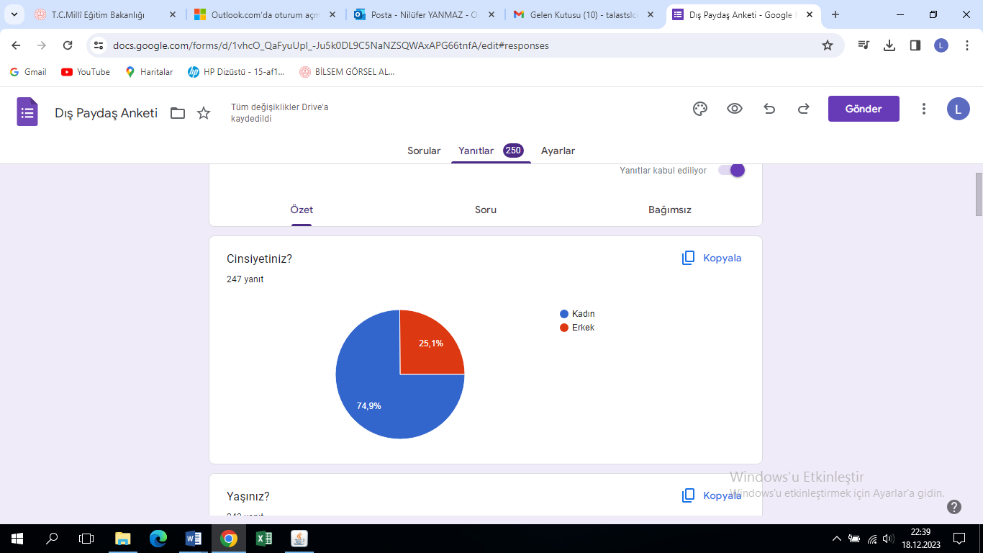

**Şekil 3: Paydaşların Cinsiyet Dağılımı**

Dış paydaş anketini yanıtlayan paydaşların yaş dağılımları Şekil 4’de yer almaktadır. Paydaş anketini yanıtlayan katılımcıların en fazla 30-40 yaş arası olduğu görülmektedir.

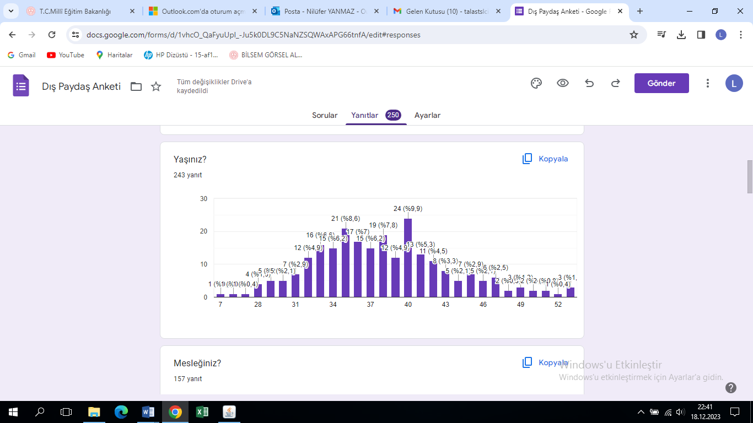

**Şekil 4: Paydaşların Yaş Dağılımı**

Dış paydaşların Müdürlüğümüz okul güvenliğine yönelik tedbirlere ilişkin memnuniyet düzeyine yönelik elde edilen bilgilere ise Şekil 5’te yer verilmiştir. Şekil 5’ teki veriler incelendiğinde 100 puan üzerinden yapılan değerlendirme paydaşların yüzde 90,9 oranında memnun olduğu anlaşılmaktadır.

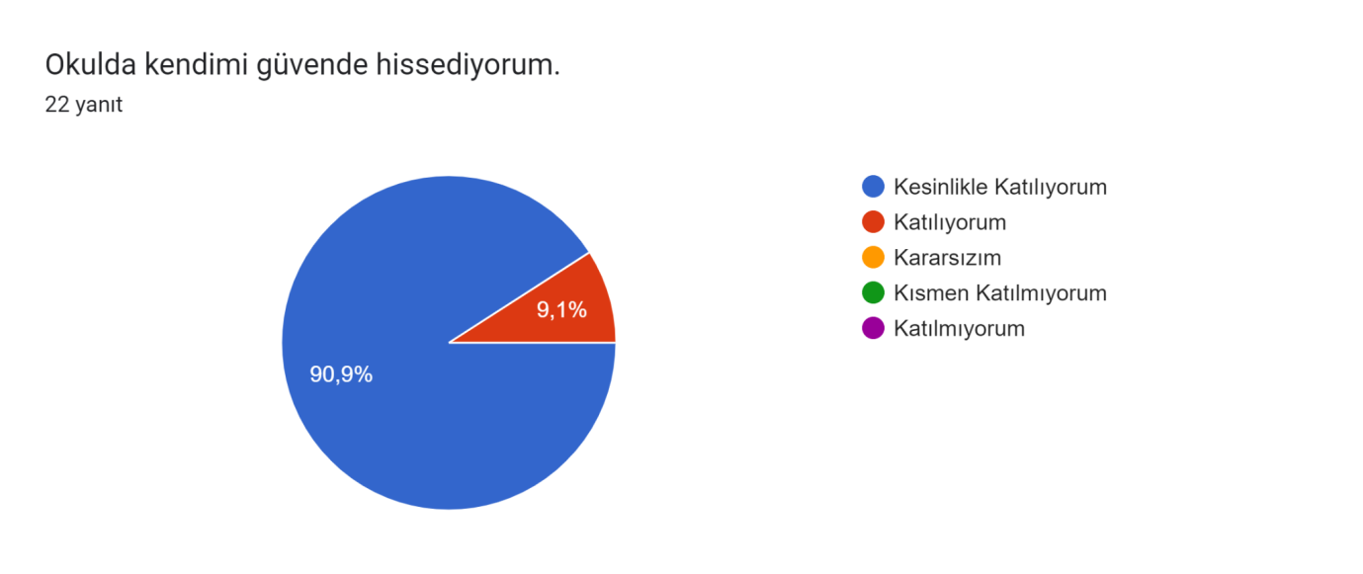

**Şekil 5: Paydaşların Müdürlüğümüz Okul Güvenliğine Yönelik Tedbirlere İlişkin Memnuniyet Düzeyi**

Dış paydaşların Müdürlüğümüzün fiziksel imkânlarının yeterliliğine ilişkin memnuniyet düzeyine yönelik elde edilen bilgilere ise Şekil 6’de yer verilmiştir. Şekil 6’ daki veriler incelendiğinde 100 puan üzerinden yapılan değerlendirme paydaşların yüzde 57,2 oranında memnun olduğu anlaşılmaktadır.

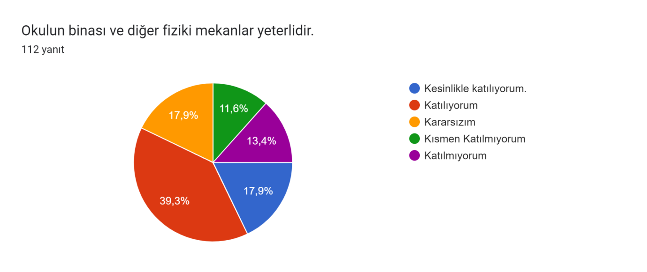

**Şekil 6: Paydaşların Müdürlüğümüzün Fiziksel İmkânlarının Yeterliliğine İlişkin Memnuniyet Düzeyi**

Dış paydaşların Müdürlüğümüzün okul çalışanlarına ilişkin memnuniyet düzeyine yönelik elde edilen bilgilere ise Şekil 7’de yer verilmiştir. Şekil 7’ deki veriler incelendiğinde 100 puan üzerinden yapılan değerlendirme paydaşların yüzde 89,3 oranında memnun olduğu anlaşılmaktadır.

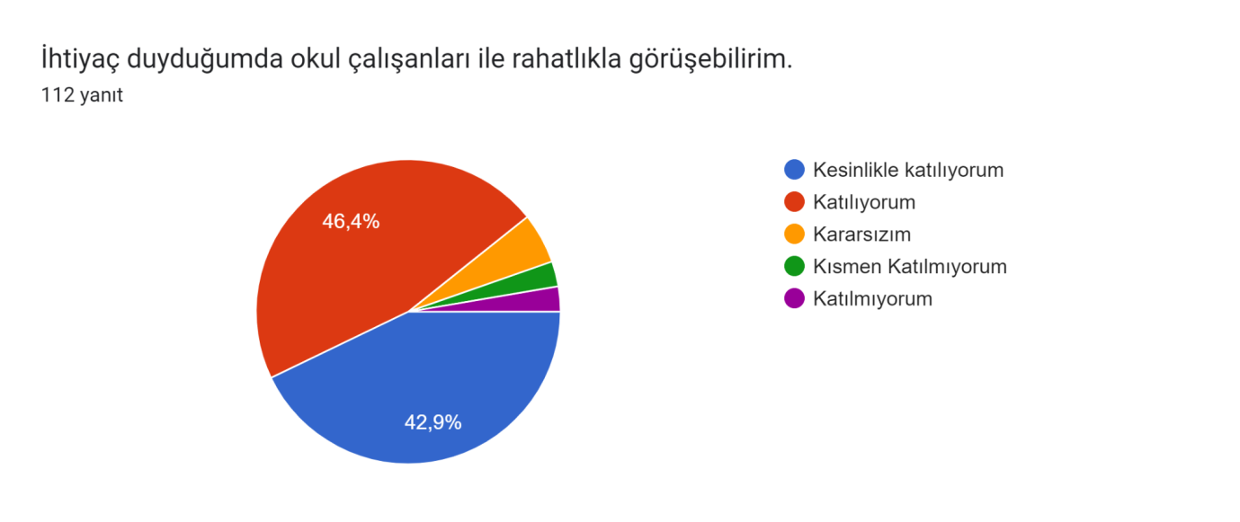

**Şekil 7: Paydaşların Müdürlüğümüzün Okul Çalışanlarıyla İletişimine İlişkin Memnuniyet Düzeyi**

Dış paydaşların Müdürlüğümüzün rehberlik ve psikolojik danışmanlık hizmetlerinin yeterliliğine ilişkin memnuniyet düzeyine yönelik elde edilen bilgilere ise Şekil 8’de yer verilmiştir. Şekil 8’deki veriler incelendiğinde 100 puan üzerinden yapılan değerlendirme paydaşların yüzde 76,8 oranında memnun olduğu anlaşılmaktadır.

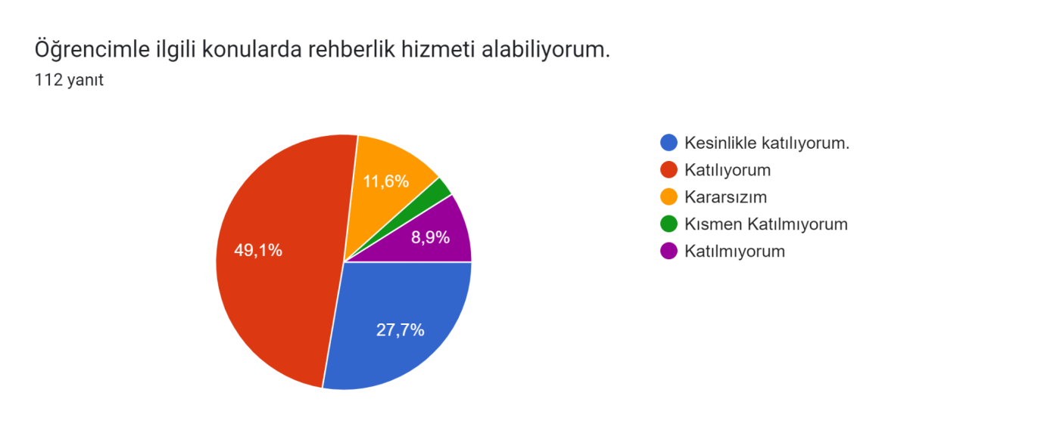

**Şekil 8: Paydaşların Müdürlüğümüzün Rehberlik ve Psikolojik Danışmanlık Hizmetlerine İlişkin Memnuniyet Düzeyi**

Dış paydaşların Müdürlüğümüzün okula ilettikleri istek ve şikayetlerin dikkate alınmasına ilişkin memnuniyet düzeyine yönelik elde edilen bilgilere ise Şekil 9’da yer verilmiştir. Şekil 9’daki veriler incelendiğinde 100 puan üzerinden yapılan değerlendirme paydaşların yüzde 66,1 oranında memnun olduğu anlaşılmaktadır.

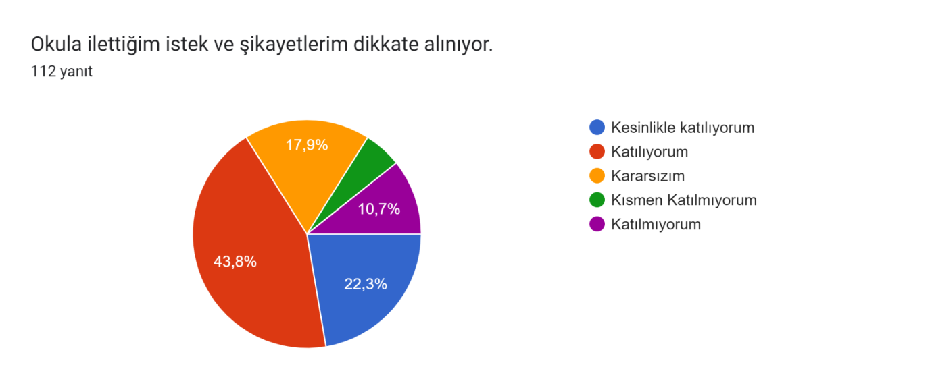

**Şekil 9: Paydaşların Müdürlüğümüze İlettikleri İstek ve Şikayetlerin Dikkate Alınmasına İlişkin Memnuniyet Düzeyi**

Paydaşların Müdürlüğümüz “okul temizliğine yönelik faaliyetlerin yeterliliğinin memnuniyet düzeyine ilişkin elde edilen bilgilere Şekil 10’ da yer verilmiştir. Şekil 10’daki veriler incelendiğinde 100 puan üzerinden yapılan değerlendirme paydaşların yüzde 63,4 oranında memnun olduğu anlaşılmaktadır.

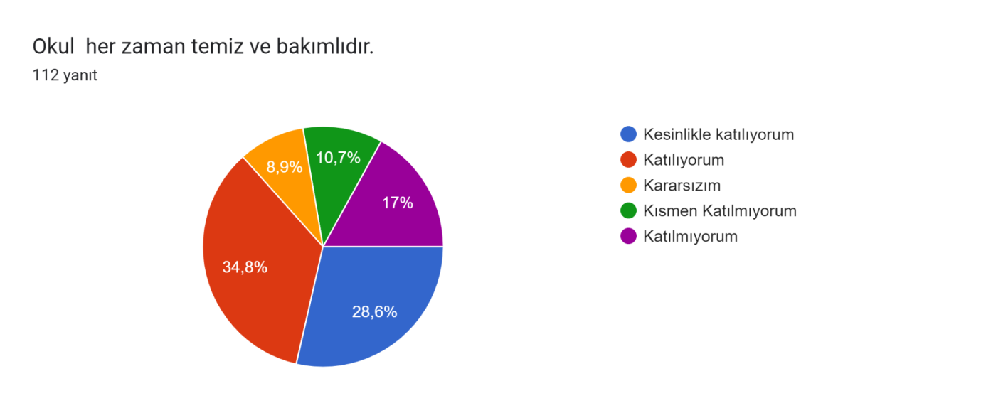

**Şekil 10: Paydaşların Müdürlüğümüzün Temizliğine yönelik faaliyetlerin Yeterliliğine İlişkin Memnuniyet Düzeyi**

Dış paydaşlarla yapılan işbirliği, Stratejik Planda yer alan faaliyetleri ve stratejileri şekillendirmiştir. Paydaşlarımızla kurduğumuz iletişim ve işbirliği kurumumuzu güçlendirirken, hedeflerimizin gerçekleşmesinde önemli bir paya sahiptir.

Yemliha Sami Yangın İlkokulu Müdürlüğü bünyesindeki iç paydaşların(çalışan) beklenti ve görüşleri, 2024-2028 Stratejik Plan çalışmaları kapsamında yapılan bilgilendirme seminerlerindeki uygulamalar ve anket çalışmaları ile alınmıştır.

**İç paydaş anketini yanıtlayan paydaşların cevapları aşağıda yer almaktadır.**

İç paydaş anketini yanıtlayan paydaşların dağılımları Şekil 11’de yer almaktadır. Paydaş anketini yanıtlayan katılımcıların en fazla öğretmen olduğu görülmektedir.

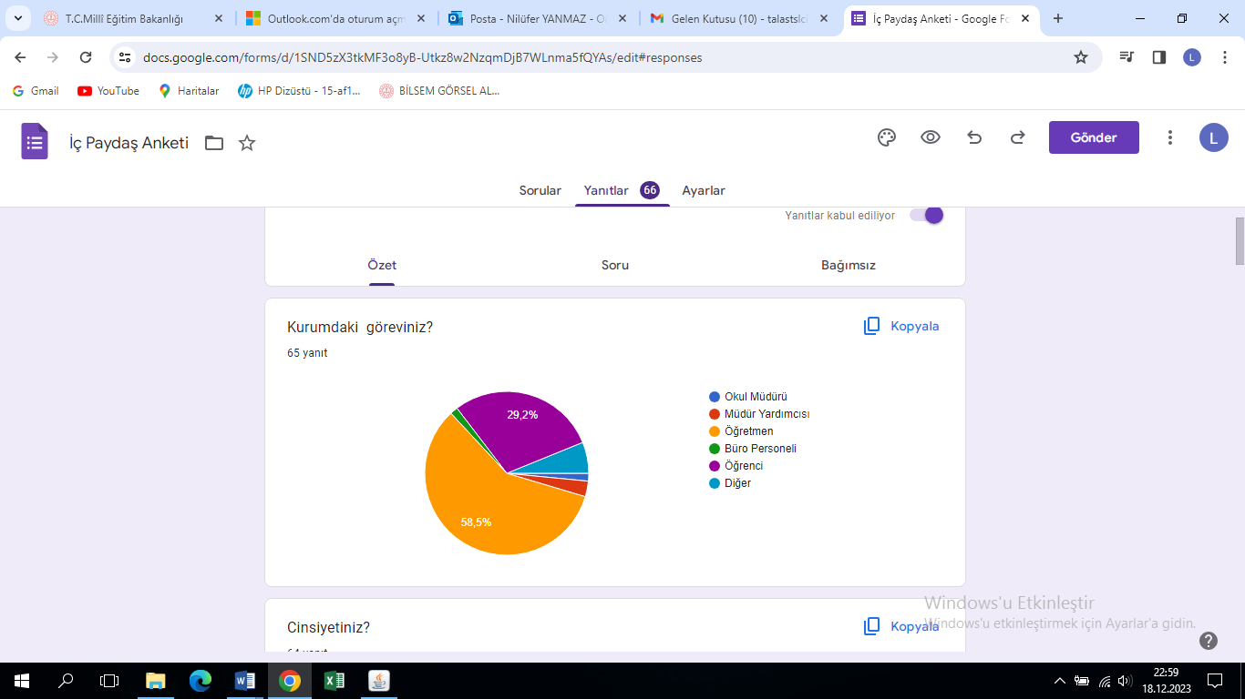

**Şekil 11: İç Paydaş Anketine Katılanların Dağılımı**

İç paydaş anketini yanıtlayan paydaşların cinsiyete göre dağılımları Şekil 12’de yer almaktadır. Paydaş anketini yanıtlayan katılımcıların en fazla kadın olduğu görülmektedir.

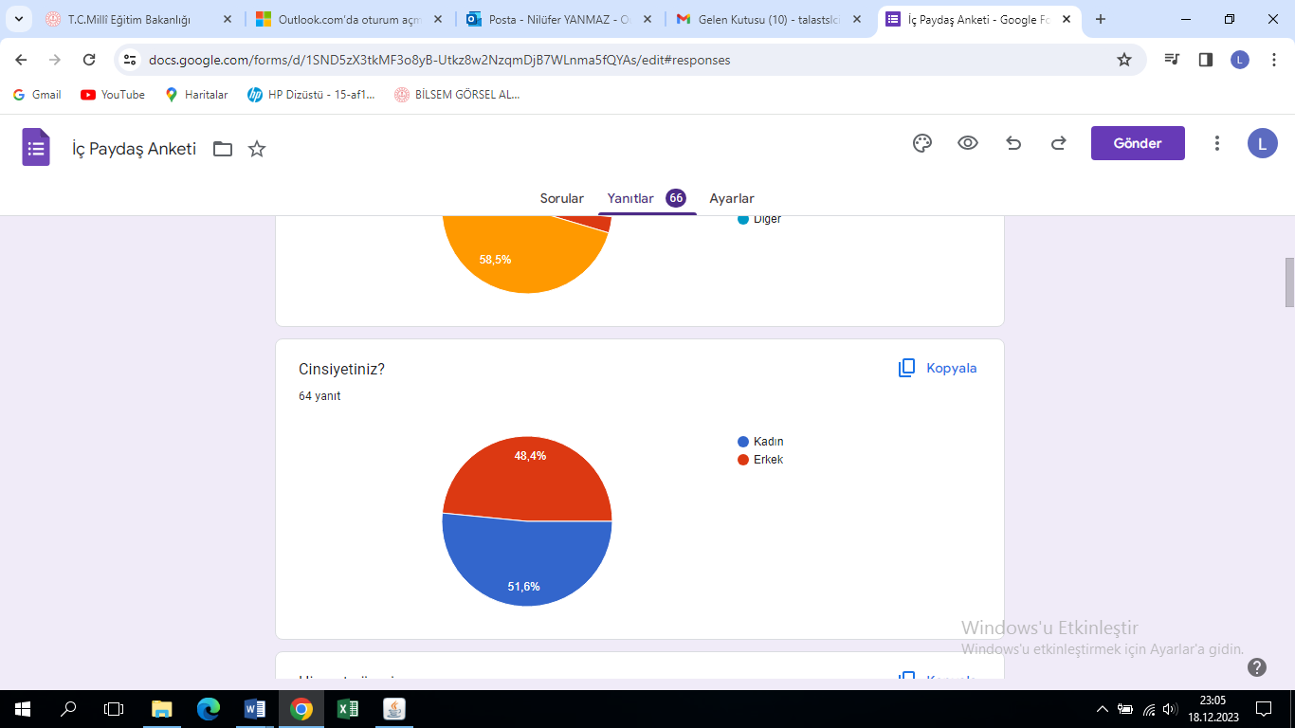

**Şekil 12: Paydaşların Cinsiyet Dağılımı**

İç paydaşlarımız Müdürlüğümüz tarafından yürütülen faaliyetlerde temizlik ile ilgili memnuniyet Şekil 13’deki tabloda gösterilmiştir.

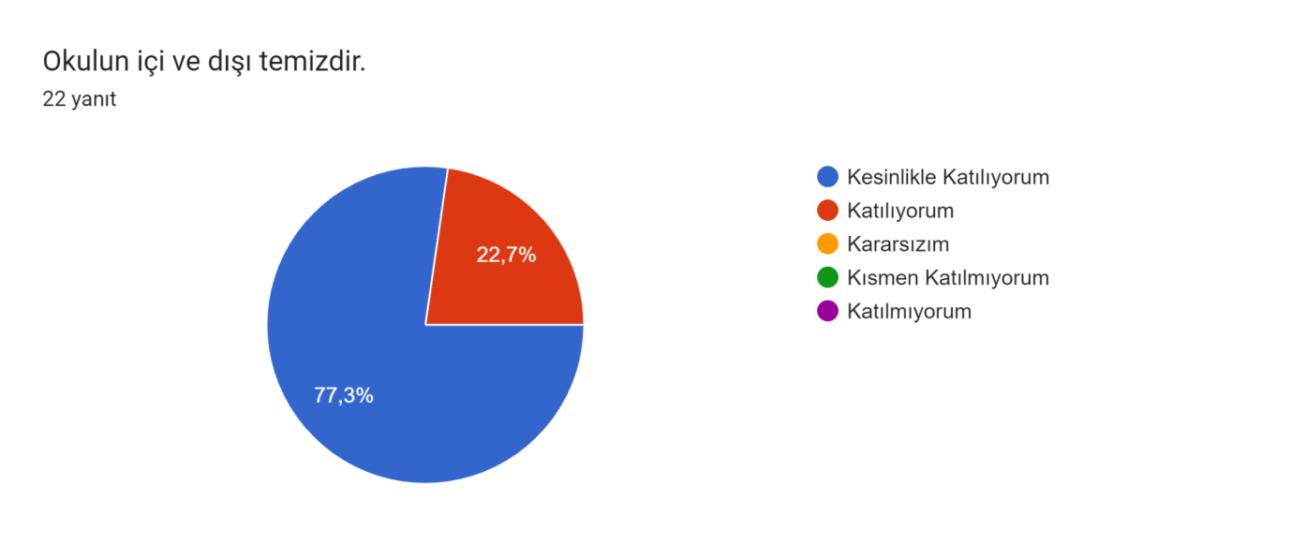

**Şekil 13: Okulumuzun temizliğine dikkat edilir.**

İç paydaşlarla müdürlüğümüzün çalıştığım kurumda personel arasında etkili bir iletişim vardır değerlendirmeleri yönünde yapılan anket sonuçlarına ise aşağıda yer verilmiştir.

“Çalıştığım kurumda personel arasında etkili bir iletişim vardır.” sorusuna karşılık katılımcılar %100 oranında katılıyorum görüşünü belirtmişlerdir.

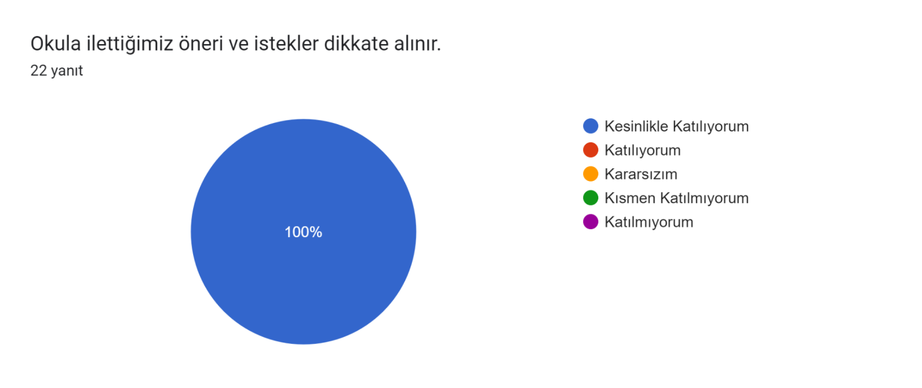

**Şekil 14: “Çalıştığım kurumda personel arasında etkili bir iletişim vardır.”**

İç paydaşlarla müdürlüğümüzün çalıştığım kurumda yöneticiler ile çalışanlar arasında iyi bir uyum vardır değerlendirmeleri yönünde yapılan anket sonuçlarına ise aşağıda yer verilmiştir.

“Okul idaresi/öğretmenlerimle ihtiyaç duyduğumda rahatlıkla görüşebiliyorum.” sorusuna karşılık katılımcılar %95,5 oranında katılıyorum görüşünü belirtmişlerdir.

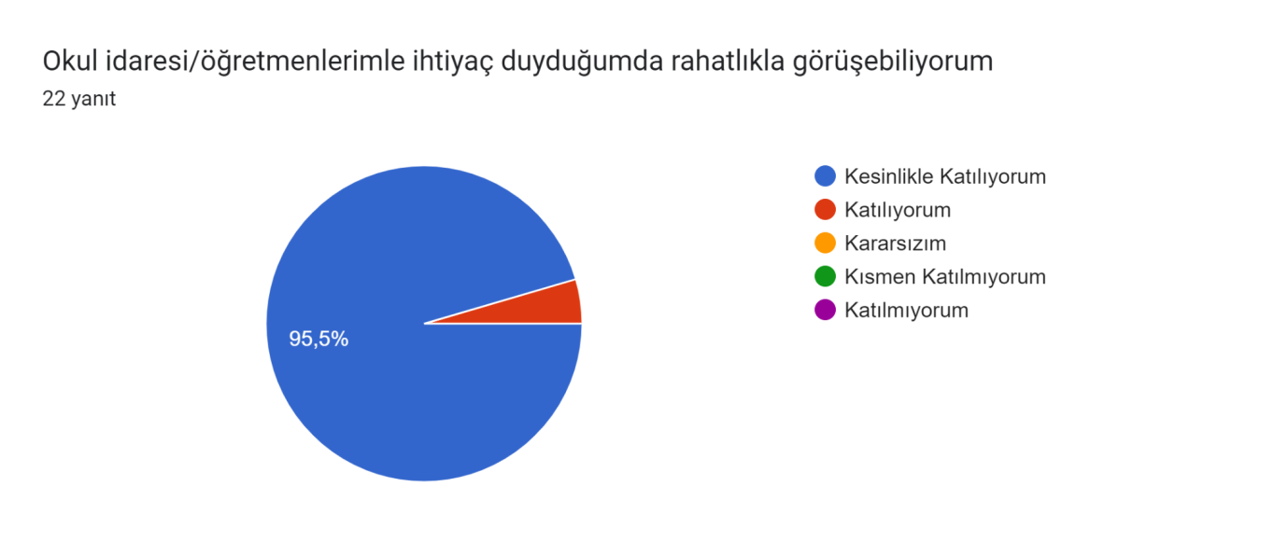

**Şekil 15: “Çalıştığım kurumda yöneticiler ile çalışanlar arasında iyi bir uyum vardır.”**

İç paydaşlarla müdürlüğümüzün çalıştığım kurumda yeterli miktarda sanatsal ve kültürel faaliyetler ile ilgili değerlendirmeleri yönünde yapılan anket sonuçlarına ise aşağıda yer verilmiştir.

“Çalıştığım kurumda bağlı bulunduğum yöneticinin yönetim becerisi yeterli düzeydedir.” sorusuna karşılık katılımcılar %77,3 oranında katılıyorum görüşünü belirtmişlerdir.

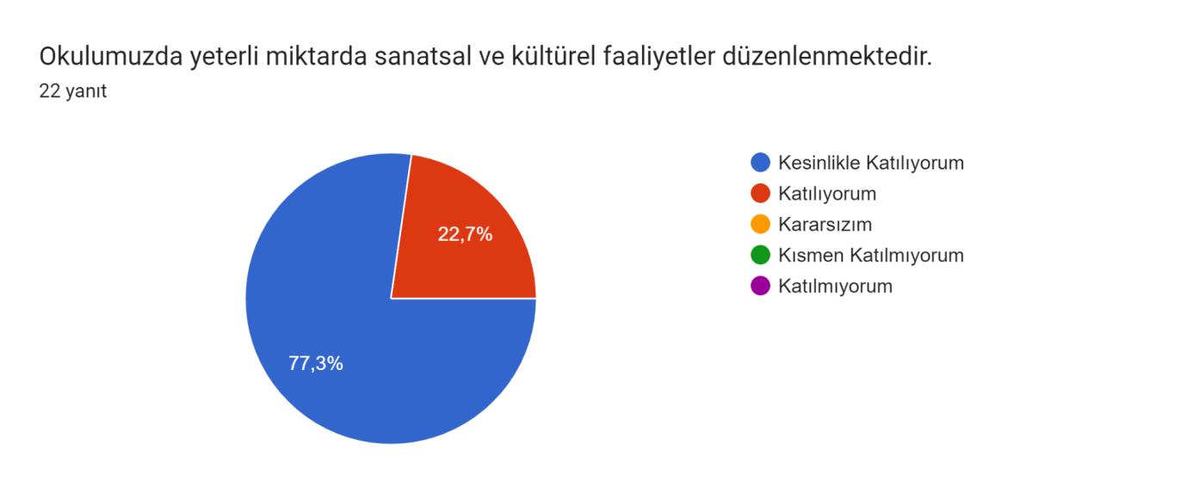

**Şekil 16: “Çalıştığım kurumda yeterli miktarda kültürel ve sanatsal etkinliklere yer verilmektedir.”**

İç paydaşlarla müdürlüğümüzün Çalıştığım kurumda okul güvenliği ilgili gelişmeler hakkında yöneticim tarafından bilgilendirilirim değerlendirmeleri yönünde yapılan anket sonuçlarına ise aşağıda yer verilmiştir.

“Çalıştığım kurumda işimle ilgili gelişmeler hakkında yöneticim tarafından bilgilendirilirim.” sorusuna karşılık katılımcılar %90,9 oranında katılıyorum görüşünü belirtmişlerdir.



**Şekil 17: “Çalıştığım kurumda kendimi güvende hissederim.**

## 

## G. Kuruluş İçi Analiz

#### Kurum Kültürü Analizi

Müdürlüğümüzde kurum kültürünün oluşturulması için iş ve işlemlerde birim içi ve birimler arası koordinasyon sağlanmaktadır. Birimlerde görevlendirilen personel, katıldığı hizmet içi eğitimlere, ilgi ve yeteneklerine göre belirlenmektedir. Müdürlüğümüzde görevli müdür, müdür yardımcıları, öğretmenler, memur, hizmetliler arasında hiyerarşik bir sistem olmakla birlikte gerek yöneticiler gerekse personel arasında yatay iletişim mevcuttur. Her çalışanın fikirlerini rahatlıkla ifade edebileceği şekilde koordinasyon mekanizması oluşturulmuştur. Yönetici ve personelimizin mesleki yetkinliklerinin geliştirilmesi için hizmet içi eğitim faaliyetlerine katılımları teşvik edilmektedir. Stratejik Yönetim Sürecinde karar alma mekanizması işletilirken iç ve dış paydaşların görüşleri dikkate alınmaktadır. Müdürlüğümüz çalışmalarına etki düzeyleri ve önemleri değerlendirilerek beklenti ve öneriler, karar alma mekanizmasına dâhil edilmektedir. Çalışmalar kurgulanırken dönemsel, çevresel, sosyolojik ve benzeri değişkenler dikkate alınmakta, sorunların çözümü ve ihtiyaçların giderilmesi amacıyla yapılan çalışmalarda bu değişkenler değerlendirilmektedir.

Stratejik plan hazırlanması çalışmaları kapsamında yapılan tüm faaliyetler okul müdürümüzün bilgileri ve tensipleri dâhilinde yürütülmektedir.

2024-2028 Stratejik Plan hazırlık çalışmaları kapsamında analiz çalışmalarında elde edilen bulgu, sonuç, öneri ve değerlendirmeler aşağıda sunulmuştur.

**Çalışma sonuçlarına göre geliştirmeye açık alanlar öncelik sırasına göre aşağıda sıralanmıştır;**

1. Kurum içi iklim
2. Çalışanların motivasyonu
3. Kurumsal değerler
4. Kurum içi iletişim
5. Çalışanların güçlendirilmesi ve karar alma süreçlerine etkin katılımları,
6. Bilgi paylaşımı ve birimler arası koordinasyon,

**Gerçekleştirilen analizlere göre kurumun güçlü olduğu alanlar öncelik sırasına göre:**

1. Derslik başına düşen öğrenci sayısının ülke ortalamasının altında olması,
2. Kurum çalışanları arasındaki iş birliği
3. Öğretmenlerin proje hazırlama süreçlerine katılımları
4. Yöneticilerin katılımcılığı desteklemeleri
5. Yeni fikirlere ve uygulamalara uyum
6. Resmi yazışmalarda bağlı okul/kurumlar ile diğer resmi kurumlarla DYS kullanılıyor olması,
7. Dinamik, genç, donanımlı, teknolojik yönden bilgili yetişmiş personelin olması,
8. Kurumun çalışanlarına kendini geliştirme imkânı tanıması,
9. Yetki dağılımının işleri kolaylaştırması,
10. Paydaşlar arasında etkili iletişim olması,
11. Hayırseverlerin eğitim ortamlarının iyileştirilmesinde aktif olarak yararlanılması,
12. Fatih Projesi kapsamında akıllı tahta kullanılması,
13. Kurumsal ağ sisteminin olması (e-okul, MEBBİS, vb.),
14. Teknolojik alt yapının olması ve merkezden taşraya kadar haberleşme sisteminin olması,
15. Rehabilitasyon merkezlerine giden özel eğitime muhtaç çocuklara gerekli desteğin sağlanması,
16. Yapılan faaliyetlerin basın ve sosyal medya aracılığıyla duyuruluyor olması,
17. Etkili denetleme sisteminin varlığı,
18. Yerel yönetimlerle sıkı bir iş birliğinin olması,
19. Yenilikçi eğitim anlayışının benimsenmiş olması,
20. Genç nüfus yapısı ve okullaşma oranının yüksek olması,
21. Sosyal ve kültürel faaliyetlere önem verilmesi,
22. Öğretmenlerin öğrenmeye ve kendilerini geliştirme eğilimlerinin olması,
23. Toplumsal sorunlara duyarlı personelin olması,
24. Yerel yarışmalarda elde edilen başarıların olması,
25. İŞKUR aracılığı ile yardımcı personel hizmetlerinin karşılanabilmesi
26. Bilgiye erişilebilirlik ve kullanılabilirliğinin artması
27. Ulaşım ağlarının yeterli olması

**B. Zayıf Yönlerimiz**

1. Akademik eğitim alan her bireyin yüksek gelire sahip olacak birey olarak algılanması

2. Velilerin ekonomik olarak kısıtlı bir yapıya sahip olması

3. Performansa dayalı izleme ve değerlendirmenin olmaması

4. Teknoloji bağımlılığının gönden güne artması ve buna engel olamamız

5. Dezavantajlı bölgelerde ailenin eğitim yetersizliği ve eğitime bakış açılarının olumsuz olması

6. Yönetici ve personelin hizmet içi eğitim ihtiyaçlarının olması

7. Personelde motivasyon ve bireysel yetkinliklerini geliştirici faaliyetlerin eksikliğinin olması

8. Okuluz da; yeterli düzeyde diğer personelin olmaması

9. Sosyal medyanın bilinçsiz kullanımı,

10. Aile bütünlüğü bozulmaların çok sık olması,

11. Bireyin sorumluluk duygusunun kaybolmaya başlaması,

#### Teşkilat Yapısı

Yemliha Sami Yangın İlkokulu Müdürlüğü 14/09/2011 tarih ve 28054 sayılı Kanun ile yönetim ve organizasyon yapısı belirlenmiş olup iş ve işlemlerini bu kanun doğrultusunda yürütmektedir.

**Şekil 18:**Teşkilat Şeması

#### İnsan Kaynakları

Kurumlarda insan kaynaklarını, organizasyonel amaçlar doğrultusunda en verimli şekilde kullanmak; insan kaynağının iç ve dış gelişmelere uygun olarak etkin bir şekilde planlanmasını, geliştirilmesini ve değerlendirilmesini sağlamak kurumun verimliliği açısından büyük önem taşımaktadır.

Okul teşkilatı personel dağılımları ve bilgileri aşağıda yer alan tablolarda belirtilmiştir.

**Tablo 5: Yemliha Sami Yangın İlkokulu Müdürlüğü Personel Yapısı**

|  |  |  |
| --- | --- | --- |
| OKUL /KURUM YÖNETİCİSİ | OLMASI GEREKEN NORM | MEVCUT |
| **ASİL** |
| MÜDÜR | 1 | 1 |
| MÜDÜR BAŞ YRD. | 0 | 0 |
| MÜDÜR YARDIMCISI | 1 | 1 |
| EĞİTİM ÖĞRETİM SINIFI | **OLMASI GEREKLİ NORM** | **MEVCUT** |
| ÖĞRETMEN | 11 | 11 |

**Tablo 6: Genel İdare, Teknik, Sağlık Ve Yardımcı Hizmetler Sınıfındaki Personel Durumu**

|  |  |  |  |
| --- | --- | --- | --- |
| **EĞİTİM ÖĞRETİM DIŞI PERSONEL DURUMU** | | | |
| **PERSONEL GÖREV VE ÜNVANI** | **OLMASI GEREKLİ NORM** | **MEVCUT DURUM** | **İHTİYAÇ** |
| **GENEL İDARE HİZMETLERİ** | 1 | 1 | 0 |
| **TEKNİK HİZMETLER SINIFI** | 0 | 0 | 0 |
| **SAĞLIK HİZMETLERİ SINIFI** | 0 | 0 | 0 |
| **YARDIMCI HİZMETLER SINIFI** | 1 | 0 | 1 |
| **TOPLAM** | 2 | 1 | 1 |
| **DİĞER STATÜLER** | | | |
| **TÜRÜ** | **MEVCUT** | | |
| **GEÇİCİ PERSONEL (657 4/C)** | 0 | | |
| **SÜREKLİ İŞÇİ** | 1 | | |
| **HİZMET SATIN ALIMI YOLUYLA ÇALIŞTIRILAN PERSONEL SAYISI** | **TEMİZLİK** | **ŞOFÖR** | **GÜVENLİK** |
| - | - | - |
| **DERS KARŞILIĞI ÜCRETLİ ÖĞRETMEN** |  | | |

#### Teknolojik Kaynaklar

FATİH projesi kapsamında okulumuza 2023 Eylül ayında akıllı Tahta uygulaması yapılmıştır.

Okulumuzda elektronik ortamda belge aktarım işlemleri DYS (Doküman Yönetim Sistemi) ile gerçekleştirilmektedir. Ayrıca Müdürlüğümüz, öğretmenlerimiz ve diğer kurumlar arasında DYS aracılığıyla yazışmalar yapılmaktadır.

Bakanlığımızın kurmuş olduğu MEBBİS vâsıtasıyla, kurumsal ve bireysel iş ve işlemlerin büyük bölümü, ayrıca personel ve öğrenci işlemlerini içeren modüller tek bir yapıda kurgulanmış, teşkilatın tüm birimlerinin kullanımına sunulmuştur. Bütün okul ve kurumlarda MEBBİS üzerinden MEİS, e-Kurs, Evrak, TEFBİS, Kitap Seçim, e-Yaygın, İKS, MTSK, Özel Öğretim Kurumları, Engelli Birey, RAM, İlksan, Url Oluşturma, Bir Milyon İyi Fikir, MEB CBS, ÖBA, EBA, e-Okul, Veli Bilgilendirme Sistemi” ve benzeri başlıklarında çalışmalar yürütülmektedir. Bakanlığımızın Veri Toplama Sistemi aktif olarak kullanılmaktadır. Ayrıca “CİMER, MEBİM” gibi servisler aracılığıyla birey ve kurumlara talep, görüş, öneri, şikâyet ve ihbar başlıklarıyla hızlı ve etkin bir biçimde hizmet sağlanmaktadır.

Bununla beraber yerel düzeyde istatistiki verilerin elde edilmesi ve değerlendirilmesi amacıyla hazırlanmış olan e-istatistik sisteminin etkin kullanımı konusunda yasal bir dayanak bulunmaması, yerel düzeyde teknolojik altyapının zayıf yönünü oluşturmaktadır.

**Tablo 7: FATİH Projesi Okullara Dağıtılan Tablet, Akıllı tahta, Projeksiyon ve Yazıcı Sayıları**

|  |  |  |  |  |  |  |  |
| --- | --- | --- | --- | --- | --- | --- | --- |
| Yemliha Sami Yangın İlkokulu | | | |  | | | |
| Tablet  Bilgisayar  Sayısı | Akıllı Tahta  Sayısı | Projeksiyon  Sayısı | Çok Amaçlı  Yazıcı Sayısı |  |  |  |  |
| - | **9** | **-** | **1** |

**Tablo 8:Teknolojik Kaynaklar**

|  |  |  |
| --- | --- | --- |
| **SIRA NO** | **ÜRÜN ADI** | **MİKTARI** |
| 1 | Bilgisayar ve Sunucular | 5 |
| 2 | Bilgisayar ve Çevre Birimleri | - |
| 3 | Teksir ve Çoğaltma Makinaları | 3 |
| 4 | Ses, Görüntü ve Sunum Cihazları Akıllı Tahta | 9 |
| 5 | Haberleşme Cihazları | 2 |
| 6 | Aydınlatma Cİhazları | - |
|  |  |  |

#### Fiziki Kaynak Analizi

Yemliha Sami Yangın İlkokulu Müdürlüğü eğitim binası olarak 1983 yılında Yemliha Mah. Halil Özışık Cad. No:54 Kocasinan/ KAYSERİ adresinde hizmet vermeye başlamıştır.

**Tablo 9: Müdürlüğümüzün Fiziki Kaynakları Arasında Yer Alan Bina Sayısı**

|  |  |  |  |
| --- | --- | --- | --- |
| Sıra | Kullanım Alanı/Türü | Bina Sayısı  (TahsisliBinalarDâhil) | KapasiteDurumu (Yeterli/Yetersiz) |
|  | Hizmet Binası  Derslik Sayısı  Kantin  Bilişim Sınıfı  Özel Eğitim Sınıfı | 1  11  0  0  0 | Yeterli  Yeterli  Yeterli  Yeterli  Yeterli |
|  | İhata Duvarı | 1 | Yeterli |
|  | Güvenlik Kamerası Sistemi | 8 | Yeterli |
|  | Beceri TasarımAtölyeleri/Kütüphane | 1 | Yeterli |

#### Mali Kaynaklar

Planlama sürecinin önemli unsurlarından biri de maliyetlendirmedir. Belirlenen amaç ve hedeflere ulaşabilmek için kaynakların bütçeyle ilişkilendirilmesi gerekmektedir. Böylece kaynakların belirlenmiş olan amaçlar doğrultusunda daha etkili ve verimli bir şekilde kullanılması sağlanacaktır.

Eğitim ve öğretimin başlıca finans kaynaklarını merkezî yönetim bütçesinden ayrılan pay, ulusal ve uluslararası kurum kuruluşlardan sağlanan hibe, kredi ve burslar, gerçek ve tüzel kişilerin bağışları ve okul-aile birlikleri gelirleri oluşturmaktadır.

**Tablo 10:Yemliha Sami Yangın İlkokulu Müdürlüğü Kaynak Tablosu (2022-2023)**

|  |  |  |
| --- | --- | --- |
| **BÜTÇE KAYNAKLARI** | **Öncesi Yıl** | **Cari Yıl** |
| **2022** | **2023** |
| **Genel Bütçe** | 35.850,00 | 72.400,00 |
| **Özel Bütçe** | - | - |
| **Yerel Yönetimler(YİKOB)** | - | - |
| **Sosyal Güvenlik Kurumları** | - | - |
| **Bütçe Dışı Fonlar(Ulusal ve Uluslararası Projeler)** | - | - |
| **Döner Sermaye** | - | - |
| **Vakıf ve Dernekler** | - | - |
| **Dış Kaynak** | - | - |
| **Diğer (Kaynak Belirtilecek) Okul-Aile Birliği** | 15.620,00 | 56.451,97 |
| TOPLAM | 51.470,00 | 128.851,97 |

## 

## H.PESTLE Analizi

PESTLE analiziyle Müdürlüğümüz üzerinde etkili olan veya olabilecek politik, ekonomik, sosyokültürel, teknolojik, yasal ve çevresel dış etkenlerin tespit edilmesi amaçlanmıştır.

|  |  |  |  |  |
| --- | --- | --- | --- | --- |
| Etkenler | Tespitler (Etkenler/Sorunlar) | İdareye Etkisi | | Ne Yapılmalı? |
| Fırsatlar | Tehditler |
| Politik Faktörler | Üst politika belgelerinde eğitimin öncelikli bir alan olarak yer alması | Üst politika belgelerinde eğitimin öncelikli bir alan olarak yer alması |  | Üst politika belgeleriyle uyumlu eğitim politikaları oluşturulmasına devam edilmesi, uzun vadeli eğitim politikaları oluşturulması, müdürlüğümüz olarak bu politikaların çıktılarına göre hareket edilmesi. |
| Okulöncesi eğitimin taşıma kapsamında olmaması. |  | Okul Öncesi Eğitim oranının düşmesi | Okul Öncesi eğitimin taşıma kapsamına alınması, okul öncesi eğitim için alt yapısı uygun olan okullarda okul öncesi eğitim için sınıfların açılması |
| Yöneticilerin ve toplumun eğitime olan ilgisi | Eğitime olan ilginin artması ve eğitim ile ilgili dernek ve kuruluşların eğitime olumlu bakış açısına sahip olması |  | Sahiplenme duygusunun yüksek olduğu tüm eğitim paydaşlarının katkılarının alınmasına devam edilmesi |
| Ulusal/Uluslararası politik istikrarsızlıklar nedeniyle göç olgusunun eğitime etkisi |  | İlde mevcut olan öğrencilerin nitelikli eğitim alma fırsatını tehdit etmesi | Zorunlu göçmen öğrencilerin bizzat izlenmesi ve eğitimin niteliğine yönelik iyileştirici tedbirlerin alınması |
| Ekonomik Faktörler | İlimizde serbest bölge ve organize sanayii bölgelerinin bulunması | İlimizde bulunan Mesleki Eğitim okullarında öğrenim gören öğrencilerin staj olanaklarının olması |  | Organize sanayi bölgesi ve işletmeler ile işbirliklerine devam edilmesi |
| AB Projeleri ve diğer fonlardan sağlanan imkânlar. | Öğretmen ve öğrencilerimizin mesleki gelişimlerine katkı sağlayan yurt dışı eğitim fırsatlarının olması  Proje hazırlama konusunda deneyimli ve nitelikli öğretmenlerin olması |  | Okul ve kurumlarda görev yapan yönetici/öğretmenlerin AB projeleri ve diğer projeleri hazırlama konusunda eğitimlere tabi tutulmaya devam edilmesi |
| Cumhurbaşkanlığınca alınan tasarruf tedbirlerinin etkisi | Kamu kaynaklarının etkin, verimli ve yerinde kullanılmasına yönelik itici bir güç olması | İhtiyaçların karşılanmasında arzulanan seviyeye ulaşılamaması | Fayda-maliyet analizi yapılarak kaynakların önceliklendirilmesi  Alternatif bütçe dışı kaynaklar arayışlarına gidilmesi (Örneğin; projeler için)  Katma değere dönüşebilecek ürünlere yönelik mesleki eğitim faaliyetlerinin desteklenmesi |
| Kayseri’nin turizm, sanayi ve tarım kenti olması. | İlimizde öğrenim gören ailelerin sosyo-ekonomik seviyelerinin diğer bölgelere göre yüksek olması  İlimizde turizm, sanayi ve tarım ile ilgili Mesleki Eğitim Kurumlarının olması | Mevsimlik tarım işçiliğinden dolayı öğrencilerin okula devam sorunları yaşaması | Temel eğitimden ortaöğretime geçiş sürecinde ilgili alanlara yönelik tanıtım ve bilgilendirme faaliyetlerine devam edilmesi |
| Bölgemizde Orta Anadolu Kalkınma Ajansı’nın (Oran) varlığı, üretim ve eğitim içerikli projeleri desteklemesi. | İlimizin bu eğitimlerle ilgili hazırbulunuşluk düzeyinin yüksek olması |  | ORAN tarafından uygulanan fizibilite destek çalışmalarının ve teknik destek eğitimlerinin ilimizin ihtiyaçlarına göre planlanarak devam ettirilmesi |
| Sosyokültürel | Sosyo-Kültürel durumun aile yapısına etkisi | Gelenek ve görenek bakımından zengin bir tarihi geçmişe sahip olması | Merkez İlçeler ve kırsal yerleşim yeri arasındaki kültürel farklılıklar  Parçalanmış aileler | Sosyal içermeli, gelenek-görenekleri yansıtmaya olanak verecek çalışmalara ağırlık verilmeli  Parçalanmış ailelere ve çocuklarına yönelik rehberlik ve psikolojik danışma hizmetlerinin türü ve sayısı artırılmalı |
| Kamuoyunun eğitim öğretimin kalitesi ile eğitim öğretim çalışanlarının niteliğinin artmasına ilişkin beklenti ve desteği | Geniş bir paydaş kitlesinin varlığı  Nitelikli işgücünün yetiştirilmesi için mesleki ve teknik eğitimin önemli olduğu algısı  Kaliteli eğitim ve öğretime ilişkin talebin artması | Nüfus hareketleri ve kentleşmede yaşanan hızlı değişim  Medyada eğitim ve öğretime ilişkin çoğunlukla olumsuz haberlerin ön plana çıkarılması  Toplumda kitap okuma, spor yapma, sanatsal ve kültürel faaliyetlerde bulunma alışkanlığının yetersiz olması | Öğrenciler, okullar ve bölgeler arasında öğretmen ve yönetici niteliği, eğitim ortamı, donanımı ve kazanımlar açısından oluşan farklılıkların azaltılması ve uluslararası standartların yakalanması; bütün bireylere çağın gerektirdiği bilgi, beceri, yeterlik, tutum ve davranışların kazandırılması; öğrencilerin bilimsel, kültürel, sanatsal ve sportif faaliyetlere katılımının artırılması; özel yeteneklilere yönelik kurumsal yapı ve süreçlerin iyileştirilmesi, öğrenme ortamları, ders yapıları, materyalleri̇ , tanılama ve değerlerdı̇rme araçlarının geliştirilmesi; özel eğı̇tı̇me ihtiyacı olan öğrencilere yönelik hı̇zmetlerı̇n kalı̇tesı̇nin artırılması |
| İlimizde iç ve dış göç alan bölgelerde bölgenin kültürel yapısının çocukların okula devamına etkisi |  | Çocukların okula devamsızlığı konusunda velilerin tutumu | Ailelerin bu hususta bilgilendirilmesi  Okula devamlılığın veliler ve öğrenciler için daha cazip hâle getirilmesi |
| Kitlesel göç hareketleri ile gelen nüfusun topluma uyumunu sağlamada ortaya çıkan sorunlar | Kitlesel göç ile gelen bireylerin topluma uyumu için oluşturulan politika ve programlar | Göç ile gelen örgün eğitim çağındaki nüfusun dil problemi, yetişkinlerin topluma uyumu ve mesleki yeterliliklerinin eksikliği | İlimizde geçici koruma altında bulunan yabancıların çocuklarının eğitim ve öğretime erişim imkânlarının artırılması. |
| Teknolojik | Dünya ve ülkemizdeki teknolojik gelişmeler ve teknolojiye yapılan yatırımlar | Bilişim teknolojilerinin gelişmesi, dijitalleşme ve endüstri 4.0 gibi olayların getirdiği yenilikler  Gelişen teknolojilerin eğitimde kullanılabilirliğinin artması  Okul ve kurumlarda teknolojik altyapısının Bakanlığımızca desteklenmesi | Hızlı ve değişken teknolojik gelişmelere zamanında ayak uydurulmanın zorluğu, öğretmenler ile öğrencilerin teknolojik cihazları kullanma becerisinin istenilen düzeyde olmaması, öğretmen ve öğrencilerin okul dışında teknolojik araçlara erişiminin yetersizliği İnternet ortamında oluşan bilgi kirliliği  Bilgi iletişim araçları ve Internet’in bilinçsiz kullanımına karşın yeterli önlemler alınamaması. | Eğitim ve öğretimde teknolojinin etkin kullanımının artırılması; dijital içerik ve becerilerin gelişmesi için ekosistem kurulması  Dı̇jı̇talbecerı̇lerı̇n gelişmesi̇ için içerik gelı̇ştı̇rı̇lmesi  Öğretmen eğitiminin yapılması gibi konularda bakanlığımız ile eş güdümlü çalışılması. |
| Uzaktan eğitim teknolojisinin gelişimi | Eğitim ve öğretim sunumunda fiziki mekândan bağımsız olabilme  Maliyet avantajının oluşması  Dezavantajlı öğrencilere erişim imkânı  Zaman tasarrufunun sağlanması | Öğrencilerin dijital bağımlılık halinde olma tehlikesi  Öğretmenlerin teknolojik temelli eğitim araçlarının kullanımı için yeterince hazır olamaması  Öğrencinin aktif öğrenme yerine pasif öğrenme durumunda kalması | Uzaktan eğitim merkezlerinin fiziki kaynaklarının güncellemesi  Teknolojik gelişmelere yönelik Ar-Ge faaliyetlerinin desteklenmesi  Uzaktan eğitime ilişkin teşviklerin sağlanması  Karar vericilerin bilgilendirilmesi |
| Yasal | 5018 sayılı KMYKK kapsamında Program bütçe sistemine geçilmesi | Programların belirli politika, amaç ve hedeflerle ilişkilendirilerek kaynakların etkili, ekonomik ve verimli kullanılması | Kanun ile mevcut alışagelmiş faaliyetler arasındaki uyumsuzluklar  Program bütçenin uygulanmasına yönelik kurumsal kültür düzeyi | Program bütçe hakkında idarenin mali birimlerinde çalışanlara yönelik eğitim programlarının yürütülmesi |
| Mevzuatta Meydana gelen değişiklikler | İhtiyaca yönelik mevzuatların güncellenmesi | Uzun vadeli plan ve programların yapılamaması  Kurum yönetici ve personellerinin mevzuat bilgilerini güncel tutmaması | Yapılacak plan ve programların mevzuat güncellemelerine açık olması  Kurum yönetici ve personellere yönelik yaşanan mevzuat değişiklikleri ile ilgili eğitimlerin verilmesi |
| Bürokratik iş ve işlemler | Yönetici ve personeli yasal olarak güvence altına alınması | Ani gelişen ve çözülmesi aciliyet gerektiren iş ve işlemlerin gecikmesi | Bürokratik iş ve işlemlerin sadeleştirilmesi |
| Çevresel | Sürdürülebilir çevre politikalarının uygulanıyor olması, toplumun ve yerel yönetimlerin farkındalığı | Çevre duyarlılığı olan kurumların Müdürlüğümüz ile iş birliği yapması, uygulanan müfredatta çevreye yönelik tema ve kazanımların bulunması |  | Ekolojik dengeyi korumaya yönelik çalışmalara ve eğitimlere toplum, yerel yönetim, STK’ların vb. desteğinin alınarak devam edilmesi |
| Depremlerin toplumun depreme karşı duyarlılığını artırması | Depremin olası etkilerinin azaltılması ve farkındalığın oluşturulması | İlimizin birinci deprem bölgesine yakın olması  Deprem hakkında toplumda verilmesi gereken eğitim ve farkındalık faaliyetlerinin dağınıklığı | Öğrenci ve velilere belli aralıkla bilgilendirme eğitimlerinin düzenlenmesi  Depremle ilgili projelere ağırlık verilmesi |
| Tarım ve Hayvancılık Faaliyetleri | Kayseri ilinin tarım arazilerinin genişliğinden dolayı tarım ve hayvancılığa elverişli olması | Tarım arazilerinin maddi kaygı ile inşaat sektörüne aktarılması  Tarımla uğraşan mevsimlik çalışanların okula devam sorunu | Tarım ve hayvancılık alanında eğitimler verilerek yatırımcı sayısı artırılmalı.  Tarım işiyle uğraşan ebeveynlerin çocuklarının belirli dönemde taşıma kapsamına alınması |

## I.GZFT Analizi

Müdürlüğümüzün performansını etkileyecek stratejik konuları belirlemek ve yönetebilmek amacıyla gerçekleştirilen durum analizi çalışmaları kapsamında SPE tarafından GZFT Analizi yapılmıştır.

Durum analizi kapsamında kullanılacak temel yöntem olan GZFT (Güçlü Yönler, Zayıf Yönler, Fırsatlar ve Tehditler ) analizidir. Genel anlamda kurum/kuruluşun bir bütün olarak mevcut durumunun ve tecrübesinin incelenmesi, üstün ve zayıf yönlerinin tanımlanması ve bunların çevre şartlarıyla uyumlu hale getirilmesi sürecine GZFT analizi adı verilir. GZFT analizi, kurum/kuruluş başarısı üzerinde kilit role sahip faktörlerin tespit edilerek, stratejik kararlara esas teşkil edecek şekilde yorumlanması sürecidir. Bu süreçte kurum/kuruluş ve çevresiyle ilgili kilit faktörler belirlenerek niteliğini artırmak için izlenebilecek stratejik alternatifler ortaya konulmaktadır. İdarenin ve idareyi etkileyen durumların analitik bir mantıkla değerlendirilmesi ve idarenin güçlü ve zayıf yönleri ile idareye karşı oluşabilecek idarenin dış çevresinden kaynaklanan fırsatlar ve tehditlerin belirlendiği bir durum analizi yöntemidir.

Müdürlüğümüzce yapılan GZFT analizinde Müdürlüğümüzün güçlü ve zayıf yönleri ile Müdürlüğümüz için fırsat ve tehdit olarak değerlendirilebilecek unsurlar tespit edilmiştir.

|  |
| --- |
| ***GÜÇLÜ YÖNLER*** |
| 1. Genç nüfus yapısı ve okullaşma oranının yüksek olması 2. İlimizde STEM Merkezinin bulunması 3. Teknolojik gelişmeleri küresel boyutta takip edebilen personelin var oluşu 4. Ekolojik dengeyi korumaya yönelik proje ve eğitimlerin olması 5. Yenilikçi eğitim anlayışının benimsenmiş olması 6. Halk Eğitim Merkezinin yetişkinlere yönelik olarak açtığı kursların çeşitliliği 7. İlimizde Bilim Sanat Merkezinin bulunması 8. Sosyal ve kültürel faaliyetlere önem verilmesi 9. Öğretmenlerin öğrenme ve kendilerini geliştirme eğilimlerinin olması 10. Ulusal ve uluslararası yarışmalarda elde edilen başarılarının olması 11. Uluslararası eğitim ortamlarının gözlenerek şehrimize kazandırılıyor olması 12. AB projeleri sayesinde farklı kültürlerle iletişime geçen idareci, öğretmen sayısının artması 13. Kurumun, güçlü bir yönetim kadrosuna sahip olması 14. Derslik başına düşen öğrenci sayısının ülke ortalamasının altında olması 15. DYS sisteminin kullanılıyor olması 16. Dinamik, genç, donanımlı, teknolojik yönden bilgili, yetişmiş personelin olması 17. Kurumun çalışanlarına kendini geliştirme imkânı tanıması 18. Görev dağılımının işleri kolaylaştırması 19. Paydaşlar arasında etkili iletişim olması 20. Hayırsever ailelerin eğitim ortamlarının iyileştirilmesinde aktif olarak yararlanılması 21. Kurumsal ağ sisteminin olması (e-okul, MEBBİS vb.) 22. Etkili denetleme sisteminin varlığı 23. Yerel yönetimlerle sıkı bir iş birliğinin olması 24. Kalite geliştirme ve iyileştirme çalışmalarının etkili bir biçimde sürdürülüyor olması 25. Toplumsal sorunlara duyarlı personelin olması 26. Öğrenci devam oranlarının yüksek olması 27. Yabancı uyruklu öğrencilerin olmaması |
| ***ZAYIF YÖNLER*** |
| 1. Özel öğretim kurumlarının sayıca yetersiz olması 2. Bölgemizde ailenin eğitim yetersizliği ve eğitime bakış açılarının olumsuz olması 3. Eğitim kurumlarında çalışan öğretmenlerin aynı kurumda uzun süre çalışması sebebi ile işletme körlüğü yaşaması 4. Performansa dayalı izleme ve değerlendirmenin olmaması 5. Mesleki eğitimde alan yönlendirmesinde aile-öğrenci-okul işbirliğinin yeterli düzeyde olmaması 6. Okul ve kurumlarımızda; yeterli düzeyde yardımcı personelin (hizmetli) olmaması 7. Sağlıklı ve geliştirebilir bir veri tabanının olmaması 8. Mevzuatların sık sık güncellenmesi nedeni ile personelin ilgili mevzuata hâkim olmaması 9. Hayat boyu öğrenme kapsamındaki faaliyetlere ilişkin farkındalık düzeyinin düşük olması 10. Öğrencilerin düşünsel, duygusal ve fiziksel becerilerini geliştirecek ortamların yetersizliği 11. Yönetici ve personelin hizmet içi eğitim ihtiyaçlarının hızlı biçimde karşılanamaması 12. Personelde motivasyon ve bireysel yetkinliklerini geliştirici faaliyetlerin yeterince olmaması 13. Medyanın eğitime olan etkisinin yeterince kullanılmaması   **14**. Eğitime yönelik alınan kararlarda demokratik katılımın yeterince olmaması |
| ***FIRSATLAR*** |
| 1. Genç nüfusun çok olması 2. Bilgiye erişilebilirlik ve kullanılabilirliğinin artması 3. Dünyada ve Türkiye’de hızlı gelişim sergileyen teknoloji alanındaki çalışmalar 4. Bilişim teknolojilerinin gelişmesi, dijitalleşme ve endüstri 4.0 gibi değişikliklerin getirdiği yenilikler 5. AB ve farklı proje kaynaklarından istifade ederek eğitime katkı sağlanması 6. Bakanlığın öğrenciye eğitim bursları vermesi 7. İlimizin sürekli gelişen ve yenilenen 3 Organize Sanayi Bölgesi’nin olması 8. İlimizde 4 üniversitenin bulunması, 9. Teknolojinin hızla gelişmesi, gelişen teknolojinin eğitim alanında kullanılabiliyor olması 10. Teknoloji bakanlığı tarafından projelerin desteklenmesi 11. Eğitime %100 destek kampanyasının olması 12. STK, KOBİ, Özel İdare, Belediye vb. kurumların eğitime kaynak ayırması 13. Hayırseverlerin ve sponsorların eğitime desteğinin artması 14. Yerel yönetimlerin eğitime desteği 15. Projeler için önemli bir bütçe ayrılması 16. İŞKUR aracılığı ile çeşitli alanlarda yardımcı personel hizmetlerinin karşılanabilmesi 17. Gelenek ve görenek bakımından zengin bir tarihi geçmişe sahip olunması |
| ***TEHDİTLER*** |
| 1. Bölgesel nüfus yığılmaları 2. Sosyal medyanın bilinçsiz kullanımı 3. Siyasi söylem ve eylemlerin eğitim içinde çok fazla etkili olması 4. Öğretmen, yönetici ve ailelerin özel eğitim konusunda yeterli bilgiye sahip olmaması 5. Öğrencileri tehdit eden dijital bağımlılığın artış hızı 6. İlimizde bölgesel sosyo-ekonomik farklılıklar 7. Aile bütünlüğünün bozulmaların artması 8. Görsel medyada yayınlanan eğitim dizilerinin öğrenciler üzerinde yarattığı psikoloji 9. İlçeler arası gelişmişlik farkları 10. Salgın hastalıkların hızlı yayılması 11. Toplumda kitap okuma, spor yapma, sanatsal ve kültürel alışkanlıkların yetersiz olması 12. Toplumsal yapı bozuklukları 13. Yatırım ve donatım ödeneklerinin yetersizliği 14. Teknolojik donatım maliyetinin yüksek olması 15. Öğretmenlerin bir kurumda çalışma süreleri 16. Eğitim faaliyetleri Ar-Ge çalışmalarına bütçe ayrılamaması 17. Yerel maddi destek bulmakta yaşanan güçlükler 18. Velilerin eğitim faaliyetlerine katılım oranlarının düşük olması 19. Bilimsel, teknolojik temalı çalışmalar için maddi kaynak temininde güçlük yaşanması 20. Kaynak sağlayıcılarının kurumsal tanıtım ve reklam kaygıları 21. Mevzuat ve paydaş beklentileri arasında yaşanan uyuşmazlık 22. Performans Değerlendirme Sisteminin eksikliği |

## J.Tespitler ve İhtiyaçların Belirlenmesi

Müdürlüğümüzün olarak mevcut durum analizimizin yapılması ile ortaya çıkan temel sorunlarımız ve gelişim alanlarımızın hangileri olduğu analizler sonucunda ortaya çıkarılmıştır. Müdürlük olarak 2024 yılında her bireyin eğitime ulaşabildiği, kapasite olarak her bireyin eğitim tesislerinden faydalanabildiği, kalite olarak Avrupa standartlarına ulaşabilmiş olmayı amaçlamaktayız. Durum analizinde yer alan her bir bölümde yapılan analizler sonucunda belirlenmiş olan tespitler ve ihtiyaçlardan yola çıkılarak müdürlüğümüz stratejik planın mimarisini oluşturulmuştur.

# 3.Geleceğe bakış

Bu bölümde; Müdürlüğümüzün misyonu, vizyonu ve temel değerleri ile stratejik amaçları, stratejik hedefleri, performans göstergeleri ve eylemleri yer almaktadır.

## Misyon, Vizyon ve Temel Değerler

Türkiye Cumhuriyeti Anayasası, 1739 sayılı Millî Eğitim Temel Kanunu, 1 (Bir) numaralı Cumhurbaşkanlığı Kararnamesi ve ilgili diğer mevzuat ve üst politika belgelerinden yararlanılarak, Üst Kurul ve Ekip Üyelerinin görüşleri doğrultusunda Müdürlüğümüzün misyonu oluşturulmuştur. Uzun vadede Müdürlüğümüzün gerçekleştirmek istediklerini ve ulaşmak istediği yeri yansıtacak şekilde kurumun vizyonu oluşturulmuştur. Temel değerlerimiz; Strateji Geliştirme Şubesi çalışanlarının görüşleri dikkate alınarak nitel analiz, toplumsal beklentiler, paydaş düşünceleri, kurumun vizyonu gibi faktörler değerlendirilerek ortaya konulmuştur.

**MİSYONUMUZ**

*Okul olarak milli ve manevi değerlerine sahip çıkan, yenilikçi, üretken, sorumluluk sahibi ve kendini ifade edebilme yeteneğini kazanmış mutlu bireyler yetiştiren bir kurum olmaktır.*

**VİZYONUMUZ**

*Milli kültür öğelerini içselleştirmiş, eğitim - öğretim, kurum kültürü ve kalitesi ile yenilikçi ve girişimci bir kurum olmak*.

**TEMEL DEĞERLERİMİZ**

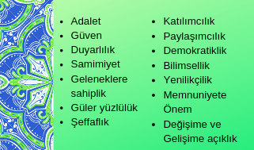

**IV: AMAÇ, HEDEF VE EYLEMLER**

1. **TEMA I: EĞİTİM VE ÖĞRETİME ERİŞİM**

Eğitim ve öğretime erişim okullaşma ve okul terki, devam ve devamsızlık, okula uyum ve oryantasyon, özel eğitime ihtiyaç duyan bireylerin eğitime erişimi, yabancı öğrencilerin eğitime erişimi ve hayat boyu öğrenme kapsamında yürütülen faaliyetlerin ele alındığı temadır.

**STRATEJİK AMAÇ 1:**

Eğitim bölgemizdeki eğitim ve öğretim kademesindeki tüm bireylerin eğitimde fırsat eşitliği gözetilerek; eğitim ve öğretime erişimini sağlamak.

**Stratejik Hedef 1.1:** Plan dönemi sonuna kadar eğitimin her kademesindeki bireylerin katılımını yükseltmek ve devam oranlarını artırmak.

**STRATEJİK AMAÇ 2:**

Öğrencilerimizin akademik anlamda başarılarında artış sağlamak, iletişime ve öğrenmeye açık, özgüven ve sorumluluk sahibi, sosyal sorumluluk bilincinde sağlıklı ve mutlu öğrencilerin yetişmesine imkân sağlamak.

**Hedef 2.1.** Okulumuzun akademik başarısı oranını plan dönemi sonuna kadar % 10 arttırmak

**Hedef 2.2.** Öğrencilerin akademik başarı düzeylerine, ruhsal ve fiziksel gelişimlerine yönelik kültürel ve sportif faaliyetlere katılım oranını en az %2 artırmak.

**Hedef 2.3.** Eğitimde yenilikçi yaklaşımlar kullanılarak öğrencilerin yabancı dil yeterliliğini artırmak ve uluslararası standartlarda dil bilen öğrenci sayısını artırmak.

**STRATEJİK AMAÇ 3:**

Eğitim donanımı tam, fiziki kapasitesi ve imkanlarıyla sosyal çevresine örnek olan maddi olarak imkanlarını yeterli seviyeye çıkaran çağın gerektirdiği yönetim anlayışına sahip tüm çalışanlarıyla kendini yenileyebilen lider bir eğitim kurumu olmak.

**Hedef 3.1.**Plan dönemi sonuna kadar kendini yenileyen, geliştiren, elindeki imkanları aktif kullanabilen insan kaynaklarıyla eğitime odaklanmış bir eğitim kurumu olmak.

**Hedef 3.2.**Kurum kültürünün yerleştiği, öğretmenlerimizin yeterliklerinin ve performanslarının geliştirildiği, hizmet içi eğitimlere önem veren işlevsel bir insan kaynakları yönetimi yapısını plan dönemi sonuna kadar oluşturmak.

**Hedef 3.3.** Etkin bir izleme ve değerlendirme sistemiyle desteklenen, standartlara uygun performansa dayalı yönetim organizasyonu oluşturmak.Teknolojik ürünlerin kullanımını yaygınlaştırmak, çalışanların teknolojiyi kullanma kapasitelerin artırmak.

**Performans Göstergeleri**

|  |  |  |  |  |  |  |  |  |
| --- | --- | --- | --- | --- | --- | --- | --- | --- |
| **No** | **PERFORMANS**  **GÖSTERGESİ** | **Mevcut** | **HEDEF** | | | | | |
| **2023** | **2024** | **2025** | **2026** | **2027** | **2028** |
| **PG.1.1.1** | Kayıt bölgesindeki öğrencilerden okula kayıt yaptıranların oranı (%) | 100 | 100 | 100 | 100 | 100 | 100 |
| **PG.1.1.2** | İlkokul birinci sınıf öğrencilerinden en az bir yıl okul öncesi eğitim almış olanların oranı (%)(ilkokul) | 62 | 100 | 100 | 100 | 100 | 100 |
| **PG.1.1.3.** | Okula yeni başlayan öğrencilerden oryantasyon eğitimine katılanların oranı (%) | 100 | 100 | 100 | 100 | 100 | 100 |
| **PG.1.1.4.** | Bir eğitim ve öğretim döneminde 20 gün ve üzeri devamsızlık yapan öğrenci oranı (%) | 2 | 0 | 0 | 0 | 0 | 0 |
| **PG.1.1.5** | Bir eğitim ve öğretim döneminde 20 gün ve üzeri devamsızlık yapan yabancı öğrenci oranı (%) | 2 | 0 | 0 | 0 | 0 | 0 |
| **PG.1.1.6** | Okulun özel eğitime ihtiyaç duyan bireylerin kullanımına uygunluğu (0-1) | 1 | 1 | 1 | 1 | 1 | 1 |
| **PG.1.1.7** | Hayat boyu öğrenme kapsamında açılan kurslara devam oranı (%) (halk eğitim) |  |  |  |  |  |  |
| **PG.1.1.8** | Hayat boyu öğrenme kapsamında açılan kurslara katılan kişi sayısı (sayı) (halk eğitim) |  |  |  |  |  |  |
| **PG.1.1.9** | Hayat boyu öğrenme kapsamındaki kursları tamamlama oranı (%) (halk eğitim) |  |  |  |  |  |  |
| **PG.1.1.10** | Şartları elverişsiz öğrencilere beslenme ve araç gereç yardımına ilişkin yardım yapılan öğrenci oranı (%) |  |  |  |  |  |  |
| **PG.1.1.11** | Özel eğitime ihtiyaç duyan öğrencilerin uyumunun sağlanmasına yönelik öğretmen eğitimlerine katılan okul öncesi öğretmeni oranı (%) |  |  |  |  |  |  |

**Eylemler\***

| **No** | **Eylem İfadesi** | **Eylem Sorumlusu** | **Eylem Tarihi** |
| --- | --- | --- | --- |
| **1.1.1.** | Kayıt bölgesinde yer alan öğrencilerin tespiti çalışması yapılacaktır. | Okul Yönetimi | 01 Eylül-20 Eylül |
| **1.1.2** | Okula yeni başlayanlara oryantasyon çalışması yapılacaktır | Okul idaresi ve tüm öğretmenler | Eylül |
| **1.1.3** | Devamsızlık yapan öğrencilerin ailelerine bildirilecektir. | Okul idaresi | Bütün dönem |
| **1.1.4** | Devamsızlık yapan öğrencilerin ailelerine bildirilecektir. | Okul idaresi | Bütün dönem |
| **1.1.5** | Okulumuz bünyesinde açılan özel eğitim sınıfında ihtiyaca cevap verilmektedir. | Okul idaresi | Bütün dönem |
| **1.1.6** | Devamsızlık yapan öğrencilerin ailelerine bildirilecektir. | Okul idaresi | Bütün dönem |
| **1.1.7** | Kursları tamamlamaları için ailelerle görüşülecektir. | Okul idaresi | Bütün dönem |
| **1.1.8** | Kurslara katılımın daha da artırılması için tanıtım çalışması yapılacaktır. | Okul idaresi | Bütün dönem |
| **1.1.9** | İmkânı olmayan öğrencilere yardım yapılacaktır | Okul idaresi | Bütün dönem |

TEMA II: EĞİTİM VE ÖĞRETİMDE KALİTENİN ARTIRILMASI

Eğitim ve öğretimde kalitenin artırılması başlığı esas olarak eğitim ve öğretim faaliyetinin hayata hazırlama işlevinde yapılacak çalışmaları kapsamaktadır.

Akademik başarı, sınav kaygıları, sınıfta kalma, ders başarıları ve kazanımları, disiplin sorunları, öğrencilerin bilimsel, sanatsal, kültürel ve sportif faaliyetleri ile istihdam ve meslek edindirmeye yönelik rehberlik ve diğer mesleki faaliyetler yer almaktadır.

1. Stratejik Amaç 2:

Öğrencilerimizin gelişmiş dünyaya uyum sağlayacak şekilde donanımlı bireyler olabilmesi için eğitim ve öğretimde kalite artırılacaktır.

*Stratejik Hedef 2.1.* Öğrenme kazanımlarını takip eden ve velileri de sürece dâhil eden bir yönetim anlayışı ile öğrencilerimizin akademik başarıları ve sosyal faaliyetlere etkin katılımı artırılacaktır.

Bu tema altında Öğrencilerimizin akademik anlamda başarılarında artış sağlamak, iletişime ve öğrenmeye açık, özgüven ve sorumluluk sahibi, sosyal sorumluluk bilincinde sağlıklı ve mutlu öğrencilerin yetişmesine imkân sağlamak.

**Hedef 2.1.**

Okulumuzun akademik başarısı oranını plan dönemi sonuna kadar % 50 arttırmak

**Hedef 2.2.**

Okulda sportif faaliyetlerin planlanarak, 2024 yılında 2 sportif faaliyetin düzenlenmesi ve plan döneminde bu sayının 6’ya çıkarılması.

**Hedef 2.3.**

Eğitim-öğretim yılı içerisinde öğrencilerimizin ayda okuduğu ortalama kitap sayısını her yıl için %10 arttırmak

**Hedefin mevcut durumu:**

2.3. Okulumuz öğrencilerinin ayda okuduğu kitap sayısı; 2021'de 3, 2022'de 4, 2023'de 5 olduğu tespit edilmiştir.

|  |  |  |  |  |  |  |  |  |  |
| --- | --- | --- | --- | --- | --- | --- | --- | --- | --- |
| **No** | **PERFORMANS**  **GÖSTERGESİ** | **Mevcut** | | **HEDEF** | | | | | |
| **2023** | **2024** | | **2025** | **2026** | **2027** | **2028** |
| **PG.2.1.1** | **Bir eğitim ve öğretim döneminde bilimsel, kültürel, sanatsal ve sportif alanlarda en az bir faaliyete katılan öğrenci oranı (%)** | 35 | 35 | | 40 | 40 | 50 | 50 |
| **PG.2.1.2** | **Öğrenci başına okunan kitap sayısı** | 10 | 12 | | 14 | 16 | 18 | 20 |
| **PG.2.1.3** | **Toplumsal sorumluluk ve gönüllülük programlarına katılan öğrenci oranı (%)** | 40 | 40 | | 45 | 45 | 55 | 55 |
| **PG.2.1.4** | **EBA Ders Portali öğrenci kayıt oranı (%)** | 100 | 100 | | 100 | 100 | 100 | 100 |
| **PG.2.1.5** | **Yabancı dil eğitimine yönelik geliştirilen digital içerik sayısı** | 0 | 1 | | 1 | 1 | 1 | 1 |
| **PG.2.1.6** | **Herhangi bir dalda milli takım havuzunda yer alan öğrenci sayısı** | 0 | 0 | | 0 | 0 | 0 | 0 |
| **PG.2.1.7** | **Sporcu lisanslı öğrenci sayısı** | 1 | 2 | | 5 | 7 | 9 | 11 |
| **PG.2.1.8** | **Okul ve mahalle spor kulüplerinden yararlanan öğrenci oranı (%)** | 0 | 0 | | 1 | 1 | 2 | 2 |
| **PG.2.1.9** | **Ulusal ve uluslararası projelere katılan öğrenci oranı (%)** | 0 | 0 | | 0 | 0 | 0 | 0 |
| **PG.2.1.10** | **Önceki öğrenmelerin tanınması kapsamında**  **düzenlenen belge sayısı (halk eğitim)** | 0 | 0 | | 0 | 0 | 0 | 0 |
| **PG.2.1.11** | **Kütüphaneden faydalanan öğrenci oranı(%)** | 70 | 70 | | 75 | 75 | 80 | 80 |
| **PG.2.1.12** | **Öğretmenlerimiz tarafından Eğitim Bilişim Ağı (EBA) sistemine eklenen ders destek materyalleri ve uygulamaların sayısı.** | 0 | 1 | | 1 | 2 | 2 | 2 |

**Performans Göstergeleri**

**Eylemler**

| **No** | **Eylem İfadesi** | **Eylem Sorumlusu** | **Eylem Tarihi** |
| --- | --- | --- | --- |
| **2.1.1.** | Bilimsel, kültürel ve sportif faaliyetlere öğrenciler teşvik edilecektir. | Okul idaresi ve tüm öğretmenler | Eğitim- Öğretim yılı |
| **2.1.2** | Bahçede kitap okuma etkinliği yapılacaktır. | Okul idaresi ve tüm öğretmenler | Eğitim- Öğretim yılı |
| **2.1.3** | Ağaç dikimi, yaşlı ziyareti yapılacaktır. | Okul idaresi ve tüm öğretmenler | Eğitim- Öğretim yılı |
| **2.1.4** | EBA’nın daha aktif kullanımı sağlanacaktır. | Okul idaresi ve Yabancı dil öğretmeni | Eğitim – Öğretim Yılı |
| **2.1.5** | Öğrenciler ve öğretmenler tarafından dijital içerik oluşturulacaktır. | Okul idaresi ve Yabancı dil öğretmeni | Eğitim – Öğretim Yılı |
| **2.1.6** | Öğrenciler sportif faaliyetler konusunda desteklenecektir. | Okul idaresi ve Beden eğitimi öğretmeni | Eğitim – Öğretim Yılı |
| **2.1.7** | Kütüphaneye her sene yeni kitapların alımı | Okul idaresi | Eğitim – Öğretim Yılı |
| **2.1.8** | Öğretmenlerimize EBA kullanımı ve materyal paylaşımı konusunda gerekli destek ve yardım sağlanacaktır. | Okul idaresi ve tüm öğretmenler | Eğitim – Öğretim Yılı |

*Stratejik Hedef 2.2.* Etkin bir rehberlik anlayışıyla, öğrencilerimizi ilgi ve becerileriyle orantılı bir şekilde üst öğrenime veya istihdama hazır hale getiren daha kaliteli bir kurum yapısına geçilecektir.

**Performans Göstergeleri**

|  |  |  |  |  |  |  |  |  |
| --- | --- | --- | --- | --- | --- | --- | --- | --- |
| **No** | **PERFORMANS**  **GÖSTERGESİ** | **Mevcut** | **HEDEF** | | | | | |
| **2023** | **2024** | **2025** | **2026** | **2027** | **2028** |
| **PG.2.2.1** | Okulumuzda/Kurumumuzda Bir eğitim-öğretim yılında müdürlüğümüzce düzenlenen toplantı ve etkinlikleri katılan veli oranı (%) | 40 | 45 | 50 | 60 | 70 | 80 |

**Eylemler*\****

| **No** | **Eylem İfadesi** | **Eylem Sorumlusu** | **Eylem Tarihi** |
| --- | --- | --- | --- |
| 2.2.1 | Okulumuzda veli toplantıları velilere zamanında bildirilmektedir. | Okul idaresi | Eğitim-Öğretim Yılı |

**TEMA III: KURUMSAL KAPASİTE**

Stratejik Amaç 3:

Eğitim donanımı tam, fiziki kapasitesi ve imkanlarıyla sosyal çevresine örnek olan maddi olarak imkanlarını yeterli seviyeye çıkaran çağın gerektirdiği yönetim anlayışına sahip tüm çalışanlarıyla kendini yenileyebilen lider bir eğitim kurumu olmak.

*Stratejik Hedef 3.1.* Plan dönemi sonuna kadar kendini yenileyen, geliştiren, elindeki imkanları aktif kullanabilen insan kaynaklarıyla eğitime odaklanmış bir eğitim kurumu olmak.

**Performans Göstergeleri**

|  |  |  |  |  |  |  |  |  |  |
| --- | --- | --- | --- | --- | --- | --- | --- | --- | --- |
| **No** | **PERFORMANS**  **GÖSTERGESİ** | **Mevcut** | | **HEDEF** | | | | | |
| **2023** | **2024** | | **2025** | **2026** | **2027** | **2028** |
| **PG.3.1.1** | Okulumuzda/Kurumumuzda Engellilerin kullanımına uygun asansör/lift, rampa ve tuvaleti birlikte olma durumu (0-1) | 1 | 0 | | 0 | 0 | 0 | 0 |
| **PG.3.1.2** | Okulumuzda/Kurumumuzda Öğretmen başına düşen öğrenci sayısı | 29 | 30 | | 30 | 30 | 30 | 30 |
| **PG.3.1.3** | Okulumuzda/Kurumumuzda Öğrenci sayısı 30’dan fazla olan şube oranı (%) | 19 | 15 | | 15 | 15 | 15 | 15 |
| **PG.3.1.4** | Okulumuzda/Kurumumuzda Okulumuzda/Kurumumuzda Z kütüphanesi bulunma durumu (0-1) | 0 | 0 | | 0 | 0 | 0 | 0 |
| **PG.3.1.5** | Yabancı dil sınavında (YDS) en az C seviyesi veya eşdeğeri bir belgeye sahip olan öğretmen sayısı | 0 | 0 | | 0 | 0 | 0 | 0 |
| **PG.3.1.6** | Okulumuzda/Kurumumuzda İş güvenliği eğitimi alan personel oranı | 100 | 100 | | 100 | 100 | 100 | 100 |
| **PG.3.1.7** | Müdürlüğünüz iş ve işlemlerine yönelik paydaşların memnuniyet oranı (%) | 90 | 90 | | 90 | 95 | 95 | 95 |

**Eylemler**

| **No** | **Eylem İfadesi** | **Eylem Sorumlusu** | **Eylem Tarihi** |
| --- | --- | --- | --- |
| **3.1.1.** | Okulumuzda engelli rampası vardır. |  |  |
| **3.1.2** | Öğretmen başına düşen öğrenci sayımız ideal durumdadır. | Okul idaresi | Eğitim –Öğretim yılı |
| **3.1.3** | Okulumuzda öğrenci sayısı 25 den fazla olan şube yoktur. | Okul idaresi | Eğitim –Öğretim yılı |
| **3.1.4** | Okulumuzda Z kütüphanesi yoktur. | Okul idaresi | Eğitim –Öğretim yılı |
| **3.1.5** | Okulumuz öğretmenlerini Yabancı Dil sınavına katılması için teşvik edilecektir. | Okul idaresi | Eğitim –Öğretim yılı |
| **3.1.6** | Personellerimiz iş güvenliği eğitimi almıştır. | Okul idaresi ve tüm öğretmenler. | Eğitim –Öğretim yılı |
| **3.1.7** | Müdürlüğümüz aynı ilgiyle çalışmaya devam edecektir. | Okul idaresi ve tüm öğretmenler. | Eğitim –Öğretim yılı |

*Stratejik Hedef 3.2.* Plan dönemi sonuna kadar mevcut bütçesi iyi planlanmış donanımı tam bir eğitim kurumu oluşturmak.

**Eylemler**

| **No** | **Eylem İfadesi** | **Eylem Sorumlusu** | **Eylem Tarihi** |
| --- | --- | --- | --- |
| **PG.3.2.1** | Spor sahasının onarımı | Okul idaresi | 2024-2028 |
| **PG.3.2.2** | Bahçe duvarının boyanması | Okul idaresi | 2024-2028 |
| **PG.3.2.3** | Okul bahçesine çöp kutuları bırakmak | Okul idaresi | 2024 |

*Stratejik Hedef 3.3.*Etkin bir izleme ve değerlendirme sistemiyle desteklenen, standartlara uygun performansa dayalı yönetim organizasyonu oluşturmak.Teknolojik ürünlerin kullanımını yaygınlaştırmak, çalışanların teknolojiyi kullanma kapasitelerin artırmak.

## BÖLÜM

MALİYETLENDİRME

MALİYETLENDİRME

Millî Eğitim Bakanlığı 2024-2028 Stratejik Planı’nın maliyetlendirilmesi sürecindeki temel gaye; stratejik amaç, hedef ve stratejilerin gerektirdiği maliyetlerin ortaya konulması suretiyle politika tercihlerinin ve karar alma sürecinin rasyonelleştirilmesine katkıda bulunmaktır. Bu sayede stratejik plan ile bütçe arasındaki bağlantı güçlendirilecek ve harcamaların önceliklendirilme süreci iyileştirilecektir. Bu temel gayeden hareketle planın tahmini maliyetlendirilmesi şu şekilde yapılmıştır:

4.1 Hedeflere ilişkin stratejiler durum analizi çalışmaları sonuçları ve ilgili birimlerin katılımlarıyla tespit edilmiştir.

4.2 Stratejilere ilişkin maliyetlerin bütçe dağılımları yapılmadan önce genel yönetim giderleri ayrılmıştır.

4.3 Stratejilere ilişkin tahmini maliyetler belirlenirken buradan hareketle hedef maliyetleri de belirlenmiştir.

4.4 Hedef maliyetlerinden yola çıkılarak amaç maliyetleri ortaya çıkarılmış ve amaç maliyetlerinden de stratejik plan maliyeti belirlenmiştir. Müdürlüğümüzün stratejik planında yedi amaç ve yirmi iki hedef bulunmaktadır. Söz konusu amaç ve hedeflere ilişkin beş yıllık tahmini bütçe dağılımları aşağıdaki tabloda gösterilmiştir.

**2019-2023 Stratejik Planı Faaliyet/Proje Maliyetlendirme Tablosu**

|  |  |  |  |  |  |  |
| --- | --- | --- | --- | --- | --- | --- |
| **Kaynak Tablosu** | **2024** | **2025** | **2026** | **2027** | **2028** | **Toplam** |
|
| **Genel Bütçe** | 5.000 TL | 10.000 TL | 20.000 TL | 30.000 TL | 40.000 TL | 105.000 TL |
| **Valilikler ve Belediyelerin Katkısı** | 0 TL | 0 TL | 0 TL | 0 TL | 0 TL | 0 TL |
| **Diğer (Okul Aile Birlikleri)** | 5.000 TL | 8.000 TL | 15.000 TL | 20.000 TL | 25.000 TL | 73.000 TL |
| **TOPLAM** | 10.000 TL | 18.000 TL | 35.000 TL | 50.000 TL | 65.000 TL | 178.000 TL |

## BÖLÜM

İZLEME DEĞERLENDİRME

**BÖLÜM:** **İZLEME VE DEĞERLENDİRME**

Okulumuz Stratejik Planı izleme ve değerlendirme çalışmalarında 5 yıllık Stratejik Planın izlenmesi ve 1 yıllık gelişim planın izlenmesi olarak ikili bir ayrıma gidilecektir.

Stratejik planın izlenmesinde 6 aylık dönemlerde izleme yapılacak denetim birimleri, il ve ilçe millî eğitim müdürlüğü ve Bakanlık denetim ve kontrollerine hazır halde tutulacaktır.

Yıllık planın uygulanmasında yürütme ekipleri ve eylem sorumlularıyla aylık ilerleme toplantıları yapılacaktır. Toplantıda bir önceki ayda yapılanlar ve bir sonraki ayda yapılacaklar görüşülüp karara bağlanacaktır.

**İZLEME VE DEĞERLENDİRME MODELİ**

5018 sayılı Kamu Mali Yönetimi ve Kontrol Kanunun amaçlarından biri; kalkınma planları ve programlarda yer alan politika ve hedefler doğrultusunda kamu kaynaklarının etkili, ekonomik ve verimli bir şekilde elde edilmesi ve kullanılmasını, hesap verebilirliği ve malî saydamlığı sağlamak üzere, kamu malî yönetiminin yapısını ve işleyişini düzenlemektir.

Bu amaç doğrultusunda kamu idarelerinin; stratejik planlar vasıtasıyla, kalkınma planları, programlar, ilgili mevzuat ve benimsedikleri temel ilkeler çerçevesinde geleceğe ilişkin misyon ve vizyonlarını oluşturması,  stratejik amaçlar ve ölçülebilir hedefler saptaması, performanslarını önceden belirlenmiş olan performans göstergeleri doğrultusunda ölçmesi ve bu sürecin izleme ve değerlendirmesini yapmaları gerekmektedir.

İzleme, stratejik plan uygulamasının sistematik olarak takip edilmesi ve raporlanmasıdır. Değerlendirme ise, uygulama sonuçlarının amaç ve hedeflere kıyasla ölçülmesi ve söz konusu amaç ve hedeflerin tutarlılık ve uygunluğunun analizidir.

Stratejik Planın başarısı, ortaya konulan amaçlara ulaşılıp ulaşılmadığını ya da amaçlar yönünde ilerleme olup olmadığını bilmekten geçer. Uzun vadeli hedeflere ulaşmak için bunların ölçülebilir kısa vadeli uygulama bölümlerine indirgenmesi gereklidir. Kısa vadeli sonuçları kontrol etmek doğal ve sağlıklı bir yaklaşımdır. Performans hedefleri bu açıdan önemlidir. Bayburt İl Milli Eğitim Müdürlüğü Stratejik Planında ortaya konulan ve 2024-2028 dönemine yönelik hedeflere ilişkin gerçekleşmeler planın başarıya ulaşması için bu dönemler içinde yıllık iki kez gözden geçirilecektir. Bu değerlendirme, faaliyet alanları çerçevesinde, Müdürlüğün birimlerinin hazırlayacağı 6 aylık faaliyet raporlarıyla yapılacaktır. İlerleme sağlanan ve sağlanamayan alanların ortaya konulacağı bu raporlar, faaliyetlerin sürekli geliştirilmesi için plana ışık tutacaktır.

Stratejik Planın belirli dönemlerde izlenmesi ve değerlendirilmesi, Stratejik Plan Hazırlama Ekibi tarafından yapılacak ve hazırlanan raporlar Strateji Geliştirme Hizmetleri sorumlu müdür yardımcısına sunulacaktır.

İzleme ve değerlendirme süreci kurumsal öğrenmeyi ve sürekli iyileştirmeyi sağlayacak, ayrıca, hesap verebilirlik ve şeffaflık ilkelerine katkıda bulunacaktır.

|  |  |  |  |  |  |  |  |  |  |  |  |  |
| --- | --- | --- | --- | --- | --- | --- | --- | --- | --- | --- | --- | --- |
|  | **İzleme** | |  | **Gerçekleştirilme** | |  | **İzleme Değerlendirme Dönemi** | |  | **Zaman** | |  |
|  | **Değerlendirme** | |  |  |  |  |
|  |  | **Zamanı** | |  | **Süreç Açıklaması** | |  | **Kapsamı** | |  |
|  | **Dönemi** | |  |  |  |  |
|  |  |  |  |  |  |  |  |  |  |  |
|  | **Birinci** |  |  | Her yılın |  |  | Göstergelerin gerçekleşme |  |  |  |  |  |
|  |  |  | Temmuz ayı |  |  | durumları hakkında hazırlanan |  |  |  |  |  |
|  | **Dönem** |  |  |  |  |  |  |  |  |  |
|  |  |  | içerisinde |  |  | raporun üst yöneticiye sunulması |  |  | Ocak |  |  |
|  |  |  |  |  |  |  |  |  |  |
|  |  |  |  |  |  |  |  |  |  | Temmuz |  |  |
|  |  |  |  | İzleyen yılın | |  | Göstergelerin gerçekleşme | |  |  |  |  |
|  | **İkinci** | |  |  | durumları hakkında hazırlanan | |  |  |  |  |
|  |  | Şubat ayı sonuna | |  |  | Tüm yıl | |  |
|  | **Dönem** | |  |  | raporun üst yöneticiye sunulması | |  |  |
|  |  | kadar | |  |  |  |  |  |
|  |  |  |  |  | ve değerlendirilerek gerekli | |  |  |  |  |
|  |  |  |  |  |  |  |  |  |  |  |
|  |  |  |  |  |  |  | tedbirlerin alınması | |  |  |  |  |
|  |  |  |  |  |  |  |  |  |  |  |  |  |

